

**МИНИСТЕРСТВО АРХИТЕКТУРЫ И ГРАДОСТРОИТЕЛЬСТВА КУРСКОЙ ОБЛАСТИ**

**Р Е Ш Е Н И Е**

«___» ноября 2024 года № 01-12/_____

г. Курск

**О внесении изменений в Генеральный план муниципального образования «Нижнереутчанский сельсовет» Медвенского района Курской области**

В соответствии с Градостроительным кодексом Российской Федерации, Законом Курской области от 7 декабря 2021 года № 109-ЗКО   
«О перераспределении отдельных полномочий между органами местного самоуправления поселений, муниципальных районов Курской области и органами государственной власти Курской области в области градостроительной деятельности», постановлением Администрации Курской области от 02.03.2022 № 180-па «Об утверждении Положения о порядке подготовки и утверждения проектов документов территориального планирования городских и сельских поселений Курской области» Министерство архитектуры и градостроительства Курской области РЕШИЛО:

Утвердить прилагаемые изменения, которые вносятся в Генеральный план муниципального образования «Нижнереутчанский сельсовет» Медвенского района Курской области, утвержденный решением Собрания депутатов Нижнереутчанского сельсовета Медвенского района Курской области от 18 декабря 2015 года № 4/23.

Министр,

главный архитектор

Курской области С.Г. Чернов

УТВЕРЖДЕНЫ

решением Министерства архитектуры и градостроительства Курской области

от «___» ноября 2024 года № 01-12/_____

**ИЗМЕНЕНИЯ,**

**которые вносятся в Генеральный план муниципального образования** **«Нижнереутчанский сельсовет» Медвенского района Курской области, утвержденный решением Собрания депутатов Нижнереутчанского сельсовета Медвенского района Курской области от 18 декабря 2015 года № 4/23**

1. Том 1 «Положение о территориальном планировании» изложить в следующей редакции:

«УТВЕРЖДЕН

решением Собрания депутатов Нижнереутчанского сельсовета Медвенского района Курской области

от 18 декабря 2015 года № 4/23

(в редакции решения Министерства архитектуры и градостроительства  
Курской области

от «___» ноября 2024 года № 01-12/_____)

ГЕНЕРАЛЬНЫЙ ПЛАН

мУНИЦИПАЛЬНОГО ОБРАЗОВАНИЯ

«НИЖНЕРЕУТЧАНСКИЙ СЕЛЬСОВЕТ»

Медвенского РАЙОНА КУРСКОЙ ОБЛАСТИ

**ПОЛОЖЕНИЕ О ТЕРРИТОРИАЛЬНОМ ПЛАНИРОВАНИИ**

**Том 1**

**ВВЕДЕНИЕ**

Генеральный план муниципального образования «Нижнереутчанский сельсовет» Медвенского района Курской области (далее – Генеральный план) разработан в соответствии с Градостроительным кодексом Российской Федерации, приказом Министерства экономического развития Российской Федерации от 9 января 2018 г. № 10 «Об утверждении Требований к описанию и отображению в документах территориального планирования объектов федерального значения, объектов регионального значения, объектов местного значения и о признании утратившим силу приказа Минэкономразвития России от 7 декабря 2016 г. № 793», СП 42.13330.2016 «СНиП 2.07.01-89* Градостроительство. Планировка и застройка городских и сельских поселений» и предусматривает изменение функционального зонирования территории, необходимого для реализации инвестиционных проектов, развития среднего и малого предпринимательства.

Генеральный план разработан на расчетный срок – до 2040 года.

При разработке Генерального плана учтены ограничения использования территорий, установленные в соответствии с законодательством Российской Федерации, сведения о которых внесены в Единый государственный реестр недвижимости.

Генеральный план позволит реализовать основные цели развития муниципального образования «Нижнереутчанский сельсовет» Медвенского района Курской области, которыми являются:

обеспечение устойчивого развития муниципального образования «Нижнереутчанский сельсовет» Медвенского района Курской области;

развитие инженерной, транспортной и социальной инфраструктур на территории муниципального образования «Нижнереутчанский сельсовет» Медвенского района Курской области;

сохранение и регенерация исторического и культурного наследия.

Генеральный план выполнен в виде компьютерной геоинформационной системы и с технической точки зрения представляет собой компьютерную систему открытого типа, позволяющую расширять массивы информации по различным тематическим направлениям. Материалы Генерального плана представляют собой комплект, состоящий из диска с его электронным видом и на бумажном носителе.

**Состав проектных материалов**

В соответствии с Градостроительным кодексом Российской Федерации Генеральный план включает в себя следующие материалы:

**Том 1 «Положение о территориальном планировании»:**

1. Перечень мероприятий по территориальному планированию в целях размещения объектов местного значения.

2. Параметры функциональных зон, а также сведения о планируемых для размещения в них объектах федерального, регионального и местного значения.

**Материалы положения о территориальном планировании в виде карт:**

Карта функциональных зон;

Карта границ населенных пунктов, входящих в состав муниципального образования.

Карта планируемого размещения объектов местного значения.

**Том 2 «Материалы по обоснованию Генерального плана»:**

1. Общие сведения о муниципальном образовании «Нижнереутчанский сельсовет» Медвенского района Курской области.

2. Обоснование выбранного варианта размещения объектов местного значения на основе анализа использования территорий и оценка возможного влияния планируемых для размещения объектов местного значения на комплексное развитие этих территорий.

3. Утвержденные документами территориального планирования Российской Федерации планируемые для размещения объекты федерального значения.

**Материалы по обоснованию Генерального плана в виде карт:**

Карта объектов транспортной и инженерной инфраструктур;

Карта современного использования территории;

Карта использования территории с отображением зон с особыми условиями использования территорий.

**Том 3 «Перечень и характеристика основных факторов риска возникновения чрезвычайных ситуаций природного и техногенного характера»:**

Перечень основных факторов риска возникновения чрезвычайных ситуаций природного и техногенного характера;

Карта территорий, подверженных риску возникновения чрезвычайных ситуаций природного и техногенного характера.

**1. ПЕРЕЧЕНЬ МЕРОПРИЯТИЙ ПО ТЕРРИТОРИАЛЬНОМУ ПЛАНИРОВАНИЮ В ЦЕЛЯХ РАЗМЕЩЕНИЯ ОБЪЕКТОВ МЕСТНОГО ЗНАЧЕНИЯ**

**1.1. Мероприятия пространственного развития в области транспорта**

Перечень планируемых объектов в области транспорта представлен в таблице 1.1.1.

**Таблица 1.1.1 Перечень планируемых объектов в области транспорта**

|  |  |  |  |  |
| --- | --- | --- | --- | --- |
| **№**  **п/п** | **Наименование объекта** | **Местонахождение объекта** | **Характеристика объекта** | **Срок реализации** |
|  | Автодорога к зерновому току  ООО АФ «Реут» от с. Нижний Реутец (строительство) | Курская область,  Медвенский район,  муниципальное образование  «Нижнереутчанский сельсовет»,  с. Нижний Реутец | Протяженность 1,9 км | Расчетный срок |

**1.2. Мероприятия пространственного развития в области жилищного строительства**

Перечень планируемых объектов в области жилищного строительства представлен в таблице 1.2.1.

**Таблица 1.2.1. Перечень планируемых объектов в области жилищного строительства**

|  |  |  |  |  |
| --- | --- | --- | --- | --- |
| **№**  **п/п** | **Наименование объекта** | **Местонахождение объекта** | **Характеристика объекта** | **Срок реализации** |
| 1. | Жилые дома (строительство) | Курская область,  Медвенский район,  муниципальное образование  «Нижнереутчанский сельсовет»,  в районе х. Петровка (ул. Колхозная) | Площадь территории 13 га | Расчетный срок |

**1.3. Мероприятия пространственного развития в области предупреждения возникновения чрезвычайных ситуаций природного и техногенного характера**

Перечень планируемых объектов местного значения в области предупреждения возникновения чрезвычайных ситуаций природного и техногенного характера представлен в таблице 1.3.1.

**Таблица 1.3.1. Перечень планируемых объектов местного значения в области предупреждения возникновения чрезвычайных ситуаций природного и техногенного характера**

|  |  |  |  |  |
| --- | --- | --- | --- | --- |
| **№**  **п/п** | **Наименование объекта** | **Местонахождение объекта** | **Характеристика объекта** | **Срок реализации** |
| 1 | 2 | 3 | 4 | 5 |
|  | Устройство оповещения (строительство) | Курская область,  Медвенский район,  муниципальное образование  «Нижнереутчанский сельсовет»,  х. Красная Новь | Радиус действия 700 м | Расчетный срок |
|  | Устройство оповещения (строительство) | Курская область,  Медвенский район,  муниципальное образование  «Нижнереутчанский сельсовет»,  х. Соломыковские Дворы | Радиус действия 700 м | Расчетный срок |
| 1 | 2 | 3 | 4 | 5 |
|  | Устройство оповещения (строительство) | Курская область,  Медвенский район,  муниципальное образование  «Нижнереутчанский сельсовет»,  х. Организация | Радиус действия 700 м | Расчетный срок |
|  | Устройство оповещения (строительство) | Курская область,  Медвенский район,  муниципальное образование  «Нижнереутчанский сельсовет»,  х. Организация | Радиус действия 700 м | Расчетный срок |
|  | Устройство оповещения (строительство) | Курская область,  Медвенский район,  муниципальное образование  «Нижнереутчанский сельсовет»,  х. Ильичевский | Радиус действия 700 м | Расчетный срок |
|  | Устройство оповещения (строительство) | Курская область,  Медвенский район,  муниципальное образование  «Нижнереутчанский сельсовет»,  х. Ильичевский | Радиус действия 700 м | Расчетный срок |
|  | Устройство оповещения (строительство) | Курская область,  Медвенский район,  муниципальное образование  «Нижнереутчанский сельсовет»,  х. Александровка | Радиус действия 700 м | Расчетный срок |
|  | Устройство оповещения (строительство) | Курская область,  Медвенский район,  муниципальное образование  «Нижнереутчанский сельсовет»,  с. Нижний Реутец | Радиус действия 700 м | Расчетный срок |
|  | Устройство оповещения (строительство) | Курская область,  Медвенский район,  муниципальное образование  «Нижнереутчанский сельсовет»,  с. Нижний Реутец | Радиус действия 700 м | Расчетный срок |
|  | Устройство оповещения (строительство) | Курская область,  Медвенский район,  муниципальное образование  «Нижнереутчанский сельсовет»,  с. Нижний Реутец | Радиус действия 700 м | Расчетный срок |
|  | Устройство оповещения (строительство) | Курская область,  Медвенский район,  муниципальное образование  «Нижнереутчанский | Радиус действия 700 м | Расчетный срок |
| 1 | 2 | 3 | 4 | 5 |
|  |  | сельсовет»,  х. Монастырский |  |  |
|  | Устройство оповещения (строительство) | Курская область,  Медвенский район,  муниципальное образование  «Нижнереутчанский сельсовет»,  х. Танеевка | Радиус действия 700 м | Расчетный срок |
|  | Устройство оповещения (строительство) | Курская область,  Медвенский район,  муниципальное образование  «Нижнереутчанский сельсовет»,  х. Ближний | Радиус действия 700 м | Расчетный срок |
|  | Устройство оповещения (строительство) | Курская область,  Медвенский район,  муниципальное образование  «Нижнереутчанский сельсовет»,  х. Большая Радина | Радиус действия 700 м | Расчетный срок |
|  | Устройство оповещения (строительство) | Курская область,  Медвенский район,  муниципальное образование  «Нижнереутчанский сельсовет»,  х. Большая Радина | Радиус действия 700 м | Расчетный срок |
|  | Устройство оповещения (строительство) | Курская область,  Медвенский район,  муниципальное образование  «Нижнереутчанский сельсовет»,  х. Петровка | Радиус действия 700 м | Расчетный срок |
|  | Устройство оповещения (строительство) | Курская область,  Медвенский район,  муниципальное образование  «Нижнереутчанский сельсовет»,  х. Садовый | Радиус действия 700 м | Расчетный срок |
|  | Устройство оповещения (строительство) | Курская область,  Медвенский район,  муниципальное образование  «Нижнереутчанский сельсовет»,  х. Косилов | Радиус действия 700 м | Расчетный срок |
|  | Устройство оповещения (строительство) | Курская область,  Медвенский район,  муниципальное образование  «Нижнереутчанский сельсовет»,  х. Красная Поляна | Радиус действия 700 м | Расчетный срок |

**2. ПАРАМЕТРЫ ФУНКЦИОНАЛЬНЫХ ЗОН, А ТАКЖЕ СВЕДЕНИЯ О ПЛАНИРУЕМЫХ ДЛЯ РАЗМЕЩЕНИЯ В НИХ ОБЪЕКТАХ ФЕДЕРАЛЬНОГО, РЕГИОНАЛЬНОГО И МЕСТНОГО ЗНАЧЕНИЯ**

Границы функциональных зон определены с учетом границы муниципального образования «Нижнереутчанский сельсовет» Медвенского района, границ населенных пунктов в его составе, естественных границ природных объектов, границ земельных участков и иных обоснованных границ с учетом градостроительных ограничений.

Параметры функциональных зон различного назначения и сведения о планируемых для размещения в них объектах федерального значения, объектов регионального значения, объектов местного значения, за исключением линейных объектов, приведены в таблице 2.1.

**Таблица 2.1. Параметры функциональных зон, а также сведения о планируемых для размещения в них объектах федерального, регионального и местного значения**

|  |  |  |  |
| --- | --- | --- | --- |
| **№ п/п** | **Наименование функциональной зоны** | **Параметры функциональной зоны** | **Сведения о планируемых для размещения в них объектах федерального, регионального и местного значения, за исключением линейных объектов** |
| 1 | 2 | 3 | 4 |
|  | Зона застройки  малоэтажными жилыми домами  (до 4 этажей, включая мансардный) | Планировочная структура жилых зон муниципального образования «Нижнереутчанский сельсовет» Медвенского района сформирована в увязке с планировочной структурой населенных пунктов в целом с учетом градостроительных и природных особенностей территории и представлена исключительно функциональной зоной индивидуальной жилой застройки (ИЖС).  Границы функциональной зоны установлены в населенных пунктах по границам элементов планировочной структуры, представленных в виде ленточной застройки индивидуальными жилыми домами.  В зоне застройки малоэтажными жилыми домами размещаются жилые дома разных типов малой этажности (блокированные, отдельно стоящие, с индивидуальными и блокированными жилыми домами с приусадебными земельными участками), а также отдельно стоящие и встроенно-пристроенные объекты социального, коммунального и культурно-бытового обслуживания повседневного и периодического спроса, | Расширение жилищного  фонда за счет застройки индивидуальными жилыми домами;  строительство устройств оповещения  (19 объектов) |
| 1 | 2 | 3 | 4 |
|  |  | культовых зданий, стоянок автомобильного транспорта и объектов, связанных с проживанием граждан. В зону включена улично-дорожная сеть.  Площадь функциональной зоны составляет 560,94 га. |  |
|  | Многофункциональная общественно-деловая зона | Общественно-деловые зоны предназначены для размещения объектов капитального строительства в целях обеспечения удовлетворения бытовых, социальных и духовных потребностей человека, а также с целью извлечения прибыли на основании торговой, банковской и иной предпринимательской деятельности.  Границы общественно деловых зон муниципального образования установлены по границам земельных участков, предназначенных для размещений объектов капитального строительства общественно-делового назначения.  Площадь многофункциональной общественно-деловой зоны составляет 8,56 га. | Размещение объектов не планируется |
|  | Производственная зона объектов  Ⅰ - Ⅴ класса опасности объекта | Земельные участки в составе производственных зон предназначены для застройки производственными объектами Ⅰ - Ⅴ класса санитарной опасности.  В составе производственных зон могут формироваться промышленные кластеры, индустриальные парки и другие производственные образования, в которых размещаются производственные, научно-производственные, коммунальные объекты и объекты другого функционального назначения.  Границы производственной зоны установлены по границам земельных участков, где располагаются существующие производственные объекты Ⅰ - Ⅴ класса санитарной опасности, а также по границам улиц и иных естественных природных объектов.  Площадь производственной зоны объектов Ⅰ - Ⅴ класса санитарной опасности составляет 70,33 га. | Размещение объектов не планируется |
|  | Зона сельскохозяйственных угодий | Земли сельскохозяйственных угодий: пашни, сенокосы, пастбища, залежи и участки, занятые многолетними насаждениями.  Территория в границах данной зоны не предназначена для ведения строительства.  Развитие данных зон планируется в целях сохранения и поддержания соответствующего уровня ценных сельскохозяйственных участков.  Границы функциональной зоны установлены по границам земельных участков и по границам естественных природных объектов. | Не предназначена для размещения объектов капитального строительства |
| 1 | 2 | 3 | 4 |
|  |  | Площадь зоны сельскохозяйственных угодий составляет 7686,18 га. |  |
|  | Производственная зона сельскохозяйственных предприятий | В производственных зонах сельскохозяйственных предприятий муниципального образования следует размещать животноводческие, птицеводческие и звероводческие предприятия, предприятия по хранению и переработке сельскохозяйственной продукции, теплицы и парники, промысловые цеха, материальные склады, транспортные, энергетические и другие объекты, связанные с проектируемыми предприятиями, а также коммуникации, обеспечивающие внутренние и внешние связи объектов производственной зоны.  Границы функциональной зоны установлены по границам земельных участков и по границам естественных природных объектов.  Площадь производственной зоны сельскохозяйственных предприятий составляет 153,02 га. | Размещение объектов не планируется |
|  | Зона природно-ландшафтной территории | Зоны природного ландшафта в основном расположены дисперсно в разных частях сельского поселения, представляют собой луговые, овражистые и заболоченные территории или неиспользуемые заросшие сельскохозяйственные территории. Градостроительное освоение зоны природного ландшафта не предусмотрено, так как правило, это неудобицы. Основными функциями этой зоны являются природоохранная, средообразующая, санитарно-гигиеническая, эстетическая функция.  Границы функциональной зоны установлены по границам естественных природных объектов.  Площадь зоны природно-ландшафтной территории 870,61 га. | Размещение объектов не планируется |
|  | Зона сельскохозяйственного использования | Зона сельскохозяйственного использования предназначена для: выращивания сельскохозяйственных культур, животноводства, птицеводства, размещения складов, переработки сельхозпродукции.  Площадь зоны сельскохозяйственного использования составляет 24,88 га. | Размещение объектов не предусмотрено |
|  | Зона озелененных территорий общего пользования (лесопарки, парки, сады, скверы, бульвары, городские леса) | Зона озелененных территорий общего пользования – озелененная территория в составе рекреационных зон, предназначенная для различных форм отдыха. К озелененной территории общего пользования относятся лесопарки, парки, сады, скверы, бульвары, городские леса, используются для отдыха граждан и туризма.  Зона выделена для обеспечения правовых условий сохранения и | Размещение объектов не предусмотрено |
| 1 | 2 | 3 | 4 |
|  |  | использования существующего природного ландшафта и создания экологически чистой окружающей среды в интересах здоровья населения посредством устройства парков, скверов, бульваров, садов.  Функциональная зона предусматривает систему озелененных территорий и других открытых пространств в увязке с природным каркасом.  Назначение функциональной зоны - сохранение и улучшение сложившегося ландшафта.  Границы функциональной зоны установлены по границам земельных участков и по границам естественных природных объектов.  Площадь зоны озелененных территорий общего пользования составляет 153,47 га. |  |
|  | Зона рекреации – леса, расположенные на землях населенных пунктов | В границах данной функциональной зоны деятельность осуществляется в соответствии с утвержденными лесохозяйственными регламентами городского лесничества.  Граница зоны устанавливается в соответствии с лесоустроительными документами и составляет 3,22 га. | Размещение объектов не предусмотрено |
|  | Зона лесного фонда | Зона, представлена землями лесного фонда, к которым относятся лесные земли и нелесные земли*,* состав которых, использование и охрана устанавливается [лесным законодательством](https://internet.garant.ru/#/document/12150845/entry/610).  Граница зоны устанавливается в соответствии с лесоустроительными документами и составляет 320,1 га. | - |
|  | Зона акваторий (водный фонд) | Зона акваторий предназначена для размещения природных водоемов, водотоков либо иных объектов, постоянное или временное сосредоточение вод в которых имеет характерные формы и признаки водного режима. Земли водного фонда.  Граница зоны устанавливается в результате естественных процессов руслоформирования, с учетом норм требований водного законодательства, предъявляемых к таким объектам, и составляет 4,94 га. | - |
|  | Зона улично-дорожной сети | **Улично-дорожная сеть –** это часть инфраструктуры сельской местности. Она представляет собой совокупность многократно используемых и целенаправленно созданных при участии человека ограниченных по ширине линейных, плоскостных строений.  При планировании развития населенного пункта следует обеспечивать сбалансированное развитие территории и транспортных сетей. Проектировать ее **следует в виде единой системы в увязке с** | Размещение объектов не планируется |
| 1 | 2 | 3 | 4 |
|  |  | **планировочной структурой населенного пункта и прилегающей к нему территории, обеспечивающей удобные, быстрые и безопасные транспортные связи со всеми функциональными зонами, с другими населенными пунктами, объектами внешнего транспорта и автомобильными дорогами общего пользования.**  **Границы зоны улично-дорожной сети определены с учетом границ элементов планировочной инфраструктуры и требований технических регламентов по размещению линейных объектов.**  **Площадь зоны улично-дорожной сети составляет 7,64 га.** |  |
|  | Зона инженерной инфраструктуры | Земельные участки в составе зон инженерной инфраструктуры предназначены для застройки объектами трубопроводного транспорта, связи, инженерной инфраструктуры, а также объектами иного назначения согласно градостроительным регламентам.  Границы зоны инженерной инфраструктуры определены с учетом границ элементов планировочной инфраструктуры и требований технических регламентов по размещению линейных объектов.  Площадь зоны инженерной инфраструктуры составляет 15,09 га. | Размещение объектов не планируется |
|  | Зона транспортной инфраструктуры | Земельные участки в составе зон транспортной инфраструктуры предназначены для застройки объектами железнодорожного, автомобильного, речного, морского, воздушного транспорта.  Зона транспортной инфраструктуры предусмотрена в виде единой системы в увязке с планировочной структурой муниципального образования, обеспечивающей удобные, быстрые и безопасные транспортные связи со всеми функциональными зонами, с населенными пунктами, объектами внешнего транспорта.  Границы зоны транспортной инфраструктуры определены с учетом границ элементов планировочной инфраструктуры и требований технических регламентов пол размещению линейных объектов транспорта.  Площадь зоны транспортной инфраструктуры составляет 111,41 га. | Размещение объектов не планируется |
|  | Зона кладбищ | Зона, отведенная в соответствии с этическими, санитарными и экологическими требованиями с сооружаемыми на них кладбищами для захоронения тел (останков), а также иными зданиями и сооружениями,  предназначенными для осуществления | Размещение объектов не планируется |
| 1 | 2 | 3 | 4 |
|  |  | погребения умерших.  Границы зоны кладбищ установлены по границам существующих земельных участков с учетом санитарных норм требований, предъявляемых к таким объектам.  Площадь зоны кладбищ составляет 15,32 га. |  |
|  | Зона складирования и захоронения отходов | Зона складирования и захоронения отходов размещена в местах, соответствующих требованиям законодательства в области санитарно-эпидемиологического благополучия населения и иного законодательства Российской Федерации.  Граница зоны складирования и захоронения отходов определена по границам земельных участков и границам естественных природных объектов.  Площадь зоны складирования и захоронения отходов – 6,23 га. | Размещение объектов не планируется |

**Материалы положения о территориальном планировании в виде карт**

Карта функциональных зон

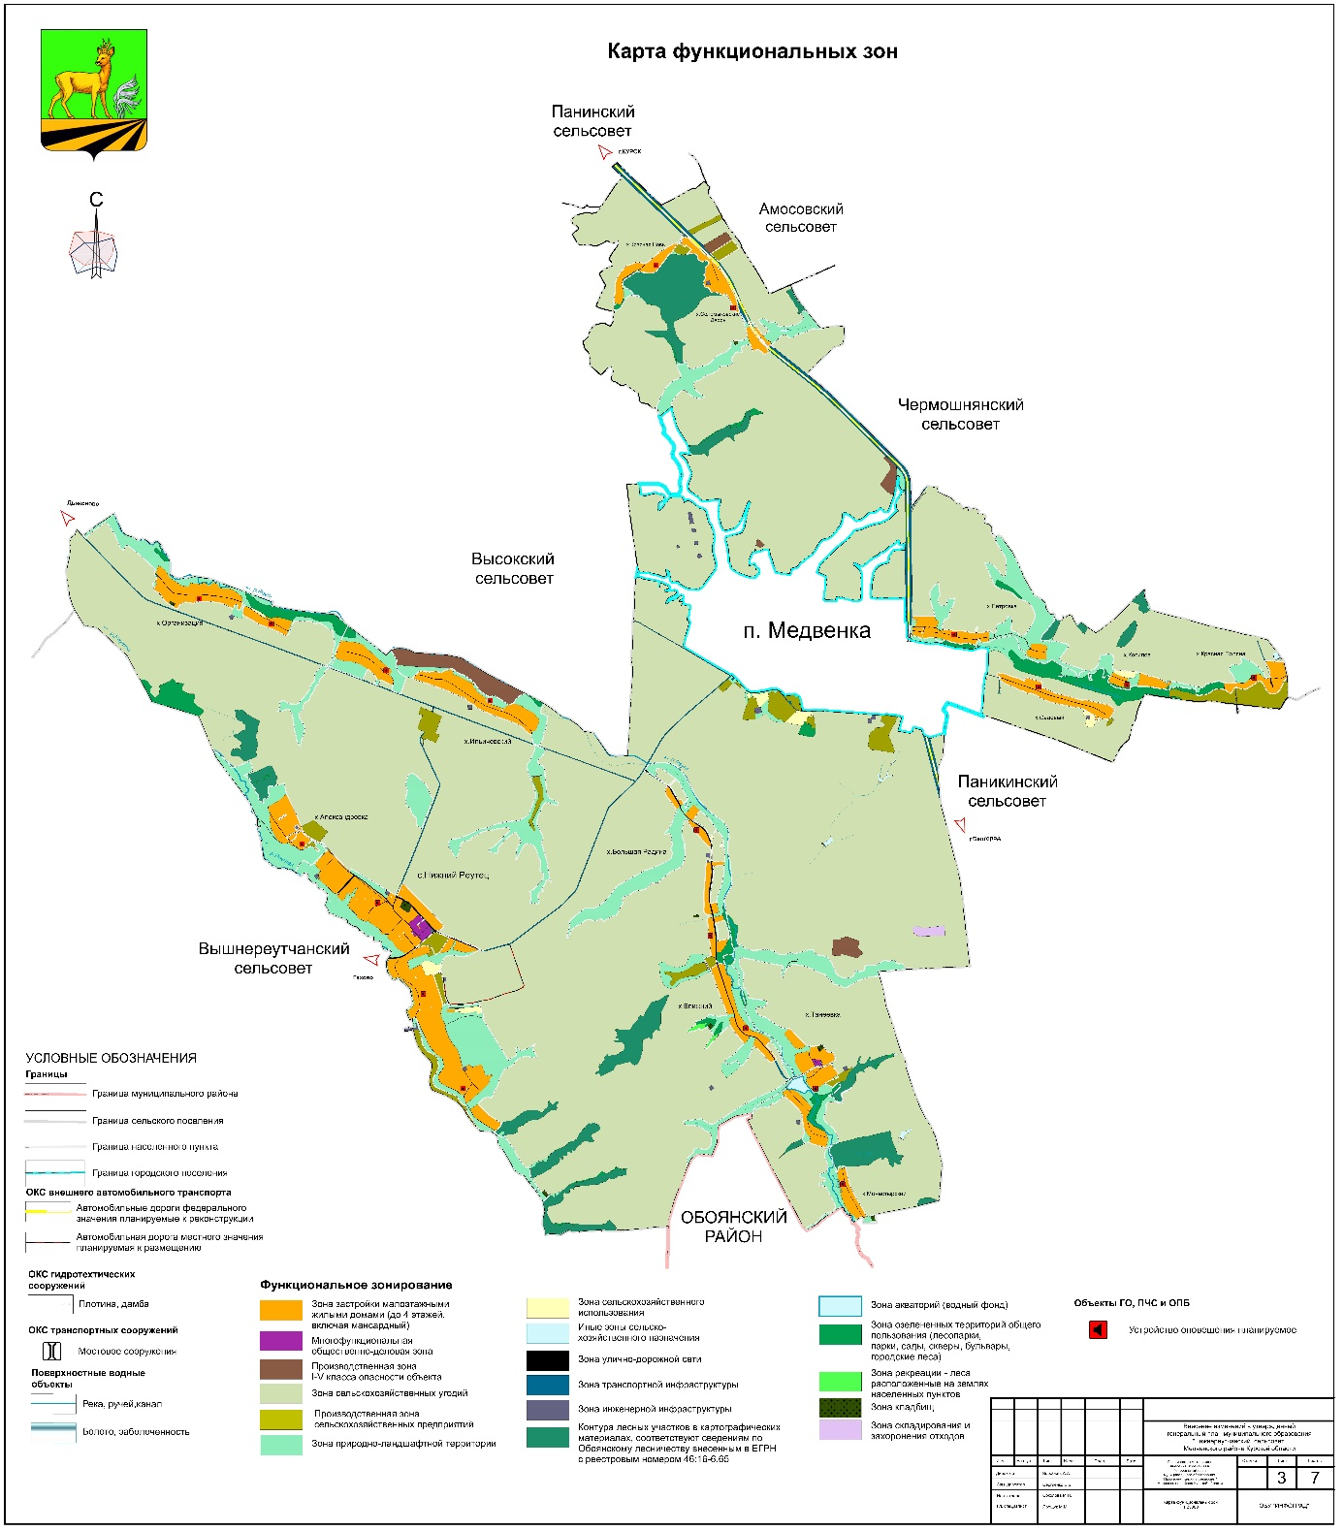

Карта границ населенных пунктов,

входящих в состав муниципального образования

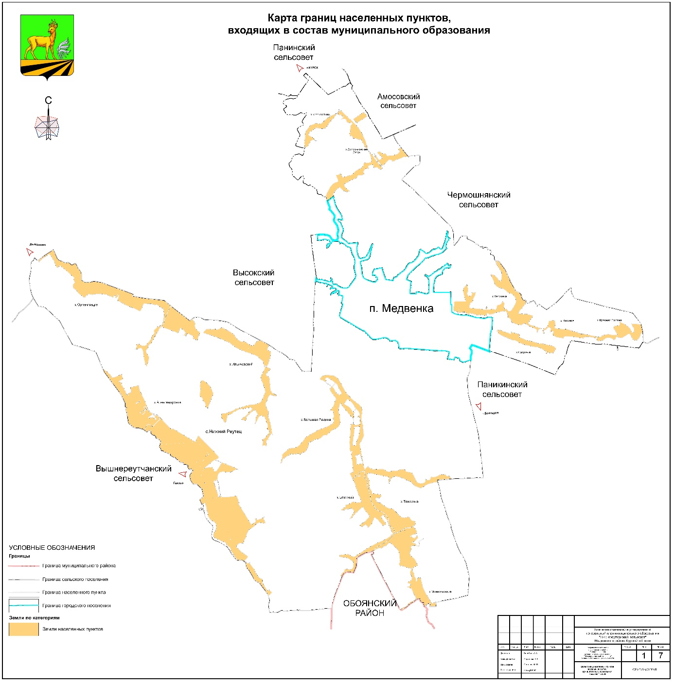

Карта планируемого размещения объектов местного значения

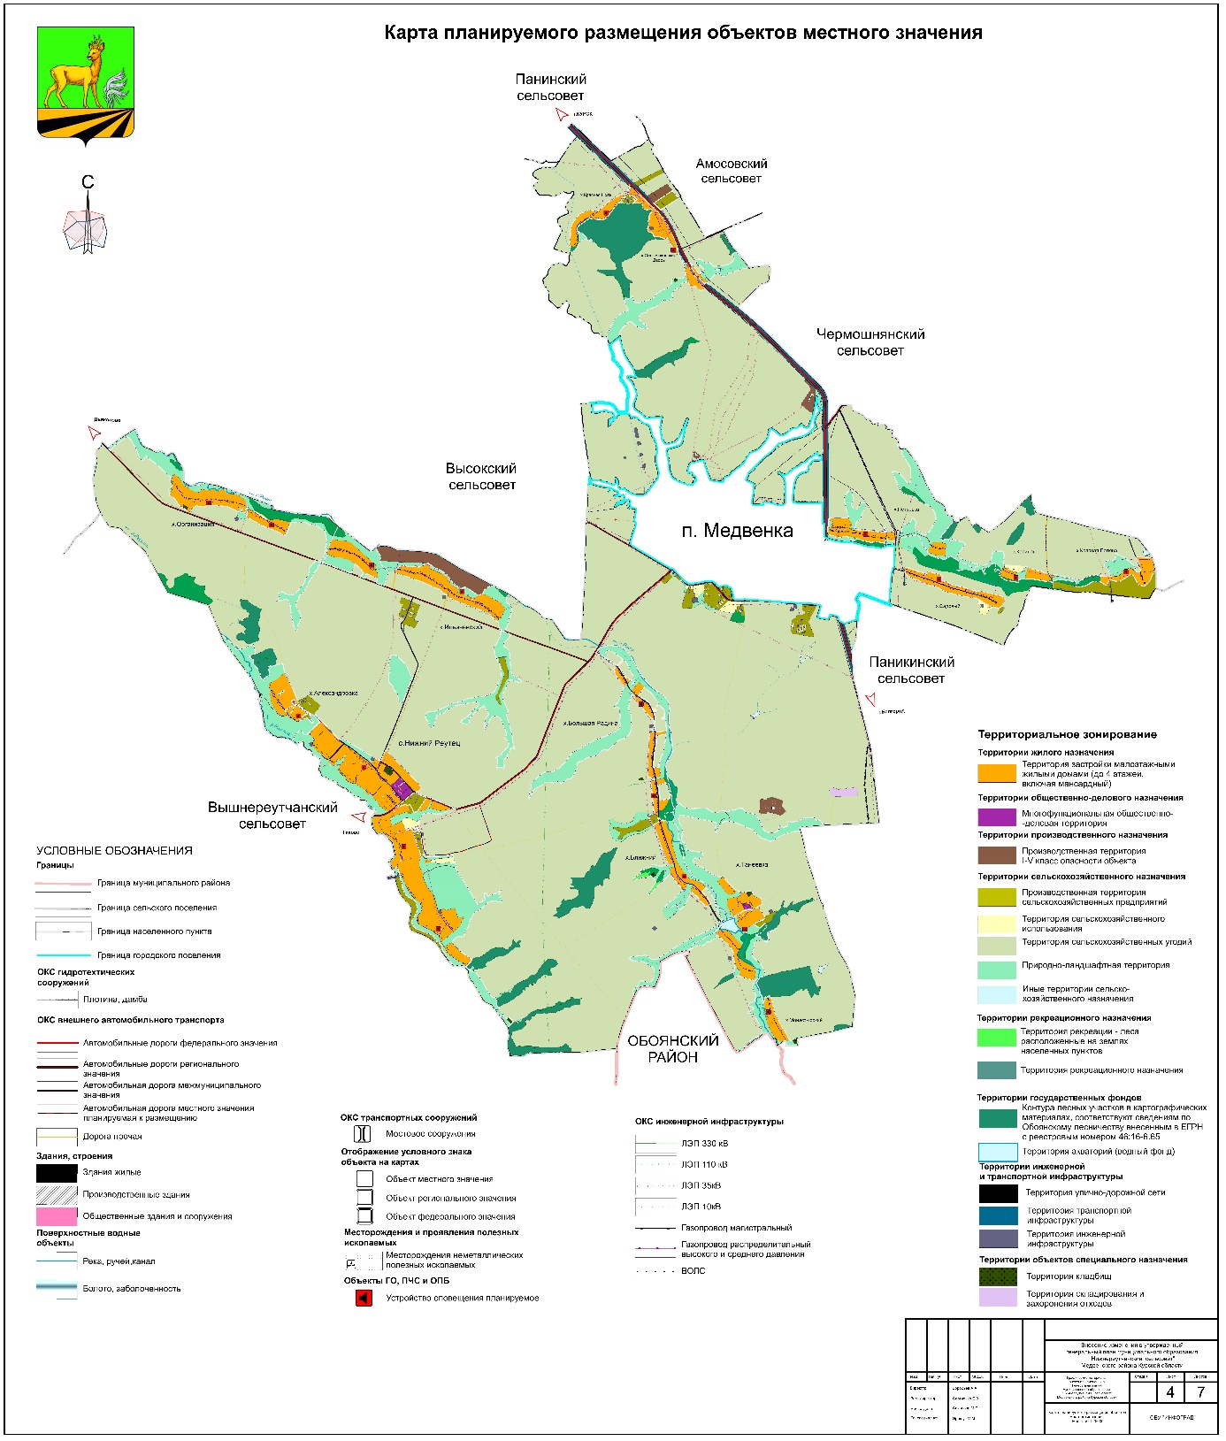

».

2. В Томе 2 «Материалы по обоснованию Генерального плана»:

1) раздел «Введение» изложить в следующей редакции:

«**ВВЕДЕНИЕ**

Генеральный план муниципального образования «Нижнереутчанский сельсовет» Медвенского района Курской области (далее – Генеральный план) разработан с учетом требований статей 9, 24, 25 Градостроительного кодекса Российской Федерации, приказа Министерства экономического развития Российской Федерации от 9 января 2018 г. № 10 «Об утверждении Требований к описанию и отображению в документах территориального планирования объектов федерального значения, объектов регионального значения, объектов местного значения и о признании утратившим силу приказа Минэкономразвития России от 7 декабря 2016 г. № 793», СП 42.13330.2016 «СНиП 2.07.01-89* Градостроительство. Планировка и застройка городских и сельских поселений» и предусматривает изменение функционального зонирования территории, необходимого для реализации инвестиционных проектов, развития среднего и малого предпринимательства.

Генеральный план разработан на расчетный срок – до 2040 года.

При разработке Генерального плана учтены:

документы территориального планирования регионального и федерального уровня, муниципальные программы муниципального образования «Нижнереутчанский сельсовет» Медвенского района Курской области;

результаты мониторинга современного использования земельных участков на территории муниципального образования «Нижнереутчанский сельсовет» Медвенского района Курской области;

документация по планировке территории;

статистические данные;

ограничения использования территорий, установленные в соответствии с законодательством Российской Федерации, сведения о которых внесены в Единый государственный реестр недвижимости.

Генеральный план позволит реализовать основные цели развития муниципального образования «Нижнереутчанский сельсовет» Медвенского района Курской области, которыми являются:

обеспечение устойчивого развития муниципального образования «Нижнереутчанский сельсовет» Медвенского района Курской области;

развитие инженерной, транспортной и социальной инфраструктур на территории муниципального образования «Нижнереутчанский сельсовет» Медвенского района Курской области;

сохранение и регенерация исторического и культурного наследия.

Генеральный план выполнен в виде компьютерной геоинформационной системы и с технической точки зрения представляет собой компьютерную систему открытого типа, позволяющую расширять массивы информации по различным тематическим направлениям. Материалы Генерального плана представляют собой комплект, состоящий из диска с его электронным видом и на бумажном носителе.

**Состав проектных материалов**

В соответствии с Градостроительным кодексом Российской Федерации Генеральный план включает в себя следующие материалы:

**Том 1 «Положение о территориальном планировании»:**

1. Перечень мероприятий по территориальному планированию в целях размещения объектов местного значения.

2. Параметры функциональных зон, а также сведения о планируемых для размещения в них объектах федерального, регионального и местного значения.

**Материалы положения о территориальном планировании в виде карт:**

Карта функциональных зон;

Карта границ населенных пунктов, входящих в состав муниципального образования;

Карта планируемого размещения объектов местного значения.

**Том 2 «Материалы по обоснованию Генерального плана»:**

1. Общие сведения о муниципальном образовании «Нижнереутчанский сельсовет» Медвенского района курской области.

2. Обоснование выбранного варианта размещения объектов местного значения на основе анализа использования территорий и оценка возможного влияния планируемых для размещения объектов местного значения на комплексное развитие этих территорий.

3. Утвержденные документами территориального планирования Российской Федерации планируемые для размещения объекты федерального значения.

**Материалы по обоснованию Генерального плана в виде карт:**

Карта объектов транспортной и инженерной инфраструктур;

Карта современного использования территории;

Карта использования территории с отображением зон с особыми условиями использования территорий.

**Том 3 «Перечень и характеристика основных факторов риска возникновения чрезвычайных ситуаций природного и техногенного характера»:**

Перечень основных факторов риска возникновения чрезвычайных ситуаций природного и техногенного характера;

Карта территорий, подверженных риску возникновения чрезвычайных ситуаций природного и техногенного характера.»;

2) в разделе 1 «Общие сведения о муниципальном образовании»:

а) наименование дополнить словами «Нижнереутчанский сельсовет» Медвенского района Курской области»;

б) в подразделе 1.1 «Общие сведения о муниципальном образовании»:

в абзаце первом слова «114,13 кв. км» заменить словами «10017,06 га»

абзац второй изложить в следующей редакции:

«Границы и статус муниципального образования «Нижнереутчанский сельсовет» Медвенского района Курской области установлены Законом Курской области от 21 октября 2004 года № 48-ЗКО «О муниципальных образованиях Курской области», Законом Курской области от 26 апреля 2010 года № 26-ЗКО «О преобразовании некоторых муниципальных образований и внесении изменений в отдельные законодательные акты Курской области». Территория муниципального образования «Нижнереутчанский сельсовет» Медвенского района Курской области определена границами, указанными на Карте границ населенных пунктов, входящих в состав муниципального образования.»;

в абзаце третьем слова «пгт Медвенка» заменить словами «п. Медвенка»;

в абзаце шестом слова «ФЗ-131 «Об общих принципах организации местного самоуправления в Российской Федерации» заменить словами «Федерального закона от 6 октября 2003 года № 131-ФЗ «Об общих принципах организации местного самоуправления в Российской Федерации»;

в) в подразделе 1.2 «Административное устройство муниципального образования. Границы муниципального образования»:

в абзаце втором слова «114,13 кв. км. (10,9 % территории Медвенского района)» заменить словами «10017,06 га»;

в абзаце подраздела «Описание границ муниципального образования» аббревиатуру «МО» исключить, слова «с Верхнереутчанским сельсоветом» заменить словами «с Вышнереутчанским сельсоветом»;

г) в подразделе 1.3 «Природные условия и ресурсы»:

в абзаце первом подраздела «Климатическая характеристика» слова «так же как Медвенского района и всей Курской области,» исключить;

в абзаце десятом подраздела «Лесные ресурсы и растительный мир» слова «района» заменить словами «муниципального образования «Нижнереутчанский сельсовет» Медвенского района Курской области»;

в абзаце третьем подраздела «Рельеф» слова «Здесь» заменить словами «На территории муниципального образования «Нижнереутчанский сельсовет» Медвенского района Курской области»;

подраздел «Полезные ископаемые» изложить в следующей редакции:

**«Минерально-сырьевые ресурсы**

По состоянию на 05.04.2024 в Государственном реестре участков недр, предоставленных в пользование, и лицензий на пользование недрами, предусмотренном статьей 28 Закона Российской Федерации от 21.02.1992 № 2395-1 «О недрах», в границах муниципального образования «Нижнереутчанский сельсовет» Медвенского района Курской области зарегистрированы лицензии на пользование недрами:

КРС 80136 ТР от 31.05.2017 с целевым назначением: разведка и добыча общераспространенного полезного ископаемого – суглинков на участке недр местного значения «Восточный фланг Медвенского месторождения суглинков в Медвенском районе Курской области», выданная ООО «ЭТАЛОН СТРОЙ» со сроком действия 31.05.2027. Площадь горного отвода – 1,28 га.

Географические координаты угловых точек уточненного горного отвода (система координат ГСК-2011):

С.Ш. 51°26'18,64" В.Д. 36°07'51,57";

С.Ш. 51°26'19,56" В.Д. 36°07'53,65";

С.Ш. 51°26'19,43" В.Д. 36°07'54,34";

С.Ш. 51°26'19,16" В.Д. 36°07'56,08";

С.Ш. 51°26'19,29" В.Д. 36°07'56,59";

С.Ш. 51°26'19,60" В.Д. 36°07'57,13";

С.Ш. 51°26'19,68" В.Д. 36°07'57,68";

С.Ш. 51°26'19,40" В.Д. 36°07'58,56";

С.Ш. 51°26'18,33" В.Д. 36°07'59,42";

С.Ш. 51°26'17,52" В.Д. 36°07'59,74";

С.Ш. 51°26'17,02" В.Д. 36°07'59,68";

С.Ш. 51°26'15,72" В.Д. 36°07'59,29";

С.Ш. 51°26'15,28" В.Д. 36°07'58,23";

С.Ш. 51°26'16,02" В.Д. 36°07'56,19";

С.Ш. 51°26'17,24" В.Д. 36°07'53,86";

КРС 80033 ТЭ от 03.10.2008 с целевым назначением: добыча общераспространенного полезного ископаемого – песка на Танеевском месторождении, выданная ЗАО «Медвенское дорожное эксплуатационное предприятие» со сроком действия 01.01.2058. Площадь горного   
отвода – 11,0 га.

Географические координаты угловых точек уточненного горного отвода (система координат ГСК-2011):

С.Ш. 51°22'31,0" В.Д. 36°07'15,2";

С.Ш. 51°22'34,6" В.Д. 36°07'12,2";

С.Ш. 51°22'36,1" В.Д. 36°07'20,5";

С.Ш. 51°22'43,1" В.Д. 36°07'16,6";

С.Ш. 51°22'44,1" В.Д. 36°07'24,5";

С.Ш. 51°22'42,1" В.Д. 36°07'33,0";

С.Ш. 51°22'38,9" В.Д. 36°07'33,0";

С.Ш. 51°22'36,1" В.Д. 36°07'36,9";

С.Ш. 51°22'34,1" В.Д. 36°07'32,3";

С.Ш. 51°22'32,2" В.Д. 36°07'24,9";

С.Ш. 51°22'31,0" В.Д. 36°07'15,2";

По состоянию на 22.02.2024 в нераспределенном фонде недр на территории муниципального образования «Нижнереутчанский сельсовет» Медвенского района Курской области находится Медвенское месторождение, расположенное в Медвенском районе, в 2 км на север от райцентра пос. Медвенка и в 1 км западнее от автомагистрали Москва – Симферополь. Площадь участка в границах разведанных запасов 348,0 тыс. м2.

Географические координаты центра участка (система координат: ГСК‑2011): С.Ш. 51°26'13,6" В.Д. 36°7'35,3";

В непосредственной близости находится Медвенская 1 залежь, расположенная в Медвенском районе Курской области, в 1 км к юго-западу от п. Медвенка, на правобережье р. Реут. Площадь участка в границах разведанных запасов 1352,4 тыс. м2.

Географические координаты центра участка (система координат: ГСК‑2011): С.Ш. 51°24'49,4" В.Д. 36°4'35,6".»;

3) в разделе 2 «Обоснование выбранного варианта размещения объектов местного значения на основе анализа использования территорий муниципального образования»:

а) наименование раздела изложить в следующей редакции «2. Обоснование выбранного варианта размещения объектов местного значения на основе анализа использования территорий и оценка возможного влияния планируемых для размещения объектов местного значения на комплексное развитие этих территорий»;

б) в абзаце пятом слова «в Курск и Москву» заменить словами «в г. Курск и г. Москву»;

в) абзацы девятый - одиннадцатый изложить в следующей редакции:

«Федеральный закон от 6 октября 2003 года № 131-ФЗ «Об общих принципах организации местного самоуправления в Российской Федерации»;

постановление Правительства Российской Федерации от 20 марта 2003 года № 165 «О внесении изменений и дополнений в порядок разработки и реализации федеральных целевых программ и межгосударственных целевых программ, в осуществлении которых участвует Российская Федерация»;

Стратегия социально-экономического развития Курской области на период до 2030 года;»;

г) в абзаце семнадцатом слово «осуществляться» заменить словом «осуществлять», слова «Программу экономического и социального развития Курской области» заменить словами «Стратегию социально-экономического развития Курской области на период до 2030 года»;

д) подраздел 2.1 «Сведения о программах комплексного социально-экономического развития муниципального образования, для реализации которых осуществляется создание объектов местного значения» изложить в следующей редакции:

«**2.1. Перечень нормативных правовых актов Курской области, для реализации которых осуществляется создание объектов местного значения**

1. Постановление Правительства Российской Федерации от 19 апреля 2012 г. № 350 «О федеральной целевой программе «Развитие водохозяйственного комплекса Российской Федерации в 2012 - 2020 годах».

2. Постановление Администрации Курской области от 20.07.2012 № 607-па «Об утверждении Схемы развития и размещения особо охраняемых природных территорий в Курской области на период   
до 2030 года».

3. Постановление Администрации Курской области от 08.10.2013 № 700-па «Об утверждении государственной программы Курской области «Развитие культуры в Курской области».

4. Постановление Администрации Курской области от 11.10.2013 № 724-па «Об утверждении государственной программы Курской области «Развитие физической культуры и спорта в Курской области».

5. Постановление Администрации Курской области от 11.10.2013 № 716-па «Об утверждении государственной программы Курской области «Обеспечение доступным и комфортным жильем и коммунальными услугами граждан в Курской области».

6. Постановление Администрации Курской области от 18.10.2013 № 744-па «Об утверждении государственной программы Курской области «Развитие сельского хозяйства и регулирование рынков сельскохозяйственной продукции, сырья и продовольствия в Курской области».

7. Постановление Администрации Курской области от 18.10.2013 № 748-па «Об утверждении государственной программы Курской области «Воспроизводство и использование природных ресурсов, охрана окружающей среды в Курской области».

8. Постановление Администрации Курской области от 22.10.2013 № 768-па «Об утверждении государственной программы Курской области «Развитие транспортной системы, обеспечение перевозки пассажиров в Курской области и безопасности дорожного движения».

9. Постановление Администрации Курской области от 24.10.2013 № 778-па «Об утверждении государственной программы Курской области «Развитие промышленности в Курской области и повышение ее конкурентоспособности».

10. Постановление Администрации Курской области от 31.08.2017 № 684-па «Об утверждении государственной программы Курской области «Формирование современной городской среды в Курской области».

11. Постановление Администрации Курской области от 05.10.2017 № 769-па «Об утверждении государственной программы Курской области «Создание новых мест в общеобразовательных организациях Курской области в соответствии с прогнозируемой потребностью и современными условиями обучения».

12. Постановление Администрации Курской области от 29.11.2019 № 1185-па «Об утверждении Региональной программы газификации жилищно-коммунального хозяйства, промышленных и иных организаций Курской области на 2021 - 2030 годы».

13. Постановление Администрации Курской области от 20.07.2020 № 731-па «Об утверждении региональной программы «Развитие системы оказания паллиативной медицинской помощи в Курской области».

14. Постановление Администрации Курской области от 14.12.2020 № 1292-па «Об утверждении региональной программы «Модернизация первичного звена здравоохранения Курской области».

15. Постановление Администрации Курской области от 30.12.2021 № 1536-па «Об утверждении территориальной программы государственных гарантий бесплатного оказания гражданам медицинской помощи в Курской области на 2022 год и на плановый период 2023 и 2024 годов».

16. Приказ комитета жилищно-коммунального хозяйства и ТЭК Курской области от 05.07.2022 № 105 «Об утверждении территориальной схемы обращения с отходами Курской области».»;

е) в подразделе 2.2 «Территориально-планировочная организация муниципального образования»:

в абзаце пятнадцатом слова «с. Нижний Дубовец» заменить словами «с. Нижний Реутец»;

дополнить подразделом «Баланс земель» следующего содержания:

«**Баланс земель**

Данные о распределении территории муниципального образования «Нижнереутчанский сельсовет» Медвенского района Курской области по целевому использованию территорий (согласно информации, полученной с Карты функциональных зон) представлены в таблице.

**Таблица. Баланс земель на 1 января 2024 года**

| **Функциональные зоны** | **Площадь, га** |
| --- | --- |
| **Зоны застройки малоэтажными жилыми домами (до 4 этажей, включая мансардный)** | **560,94** |
| **Многофункциональная общественно-деловая зона** | **8,56** |
| **Производственная зона Ⅰ - Ⅴ класса опасности объекта** | **70,33** |
| **Зоны сельскохозяйственного назначения** | **8739,81** |
| Зона сельскохозяйственных угодий | 7686,18 |
| Производственная зона сельскохозяйственных предприятий | 153,02 |
| Зона природно-ландшафтной территории | 870,61 |
| Зона сельскохозяйственного использования | 24,88 |
| Иная зона сельскохозяйственного назначения | 5,12 |
| **Зоны рекреационного назначения** | **481,73** |
| Зона озелененных территорий общего пользования (лесопарки, парки, сады, скверы, бульвары, городские леса) | 153,47 |
| Зона рекреации – леса, расположенные на землях населенных пунктов | 3,22 |
| Контура лесных участков в картографических материалах соответствуют сведениям по Обоянскому лесничеству, внесенным в ЕГРН с реестровым номером 46:16-6.65 | 320,10 |
| Зона акваторий (водный фонд) | 4,94 |
| **Зоны инженерной и транспортной инфраструктуры** | **134,14** |
| Зона улично-дорожной сети | 7,64 |
| Зона инженерной инфраструктуры | 15,09 |
| Зона транспортной инфраструктуры | 111,41 |
| **Зона кладбищ** | **15,32** |
| **Зона складирования и захоронения отходов** | **6,23** |
| **ВСЕГО** | **10017,06** |

Общая площадь земель в границах муниципального образования «Нижнереутчанский сельсовет» Медвенского района Курской области составляет 10017,06 га. Наибольший удельный вес в структуре земельного фонда занимают зоны сельскохозяйственного назначения – 8739,83 га (87,2 %).»;

ж) в подразделе 2.3 «Экономическая база муниципального образования»:

в подразделе «Промышленный и агропромышленный комплекс»:

в абзаце первом слова «крупного рогатого скота» дополнить словами «(далее – КРС)»;

после абзаца второго в таблице:

позицию, касающуюся КФХ Лариков Вячеслав Иванович исключить;

позицию, касающуюся КФХ Лариков Егор Иванович исключить;

позицию, касающуюся КФХ Лариков Владимир Алексеевич исключить;

позицию, касающуюся КФХ Рагулин Александр Владимирович исключить;

в подразделе «Проектные предложения»:

в абзаце втором аббревиатуру «КФХ» заменить словами «крестьянского фермерского хозяйства»,

в абзаце четвертом слова «(соотношение между валовыми надоями молока и надоями на 1 корову во всех категориях хозяйств Медвенского района составляет 1000-1500 кг)» исключить;

в абзаце шестом слова «в Курске, Курчатове, Железногорске, Обояни, Рыльске» заменить словами «в г. Курске, г. Курчатове, г. Железногорске, г. Обояни, г. Рыльске», последнее предложение исключить;

в подразделе «Развитие промышленности»:

в абзаце первом предложение первое исключить;

в абзаце втором слова «Медвенского района, как и в Нижнереутчанском сельсовете» заменить словами «муниципального образования «Нижнереутчанский сельсовет» Медвенского района Курской области»;

в абзаце четвертом аббревиатуру «РФ» заменить словами «Российской Федерации»;

в абзаце втором после таблицы «Задачи и мероприятия по развитию и поддержки малого предпринимательства» подраздела «Развитие малого и среднего предпринимательства» слова «Федеральным законом   
от 24.07.2007 г. № 209-ФЗ «О развитии малого и среднего предпринимательства в Российской Федерации» и областной целевой программой «Развитие малого и среднего предпринимательства в Курской области на 2012-2015 годы» заменить словами «Федеральным законом   
от 24 июля 2007 г. № 209-ФЗ «О развитии малого и среднего предпринимательства в Российской Федерации»;

з) в подразделе 2.4 «Население»:

абзацы первый - третий исключить;

рисунок «Динамика численности населения Медвенского района и Курской области» исключить;

в наименовании рисунка «Динамика важнейших демографических показателей РФ в динамике до 2019 года (по оценке ЦМАКП)» аббревиатуру «РФ» заменить словами «Российской Федерации»;

после рисунка «Динамика важнейших демографических показателей РФ в динамике до 2019 года (по оценке ЦМАКП)»:

абзацы второй - восьмой исключить;

после таблицы «Общие сведения о семьях, проживающих на территории Медвенского района Курской области по состоянию на 01.01.2015г.»:

в абзаце первом слова «как и в Медвенском районе в целом,» исключить;

в абзаце девятом слово «проекта» заменить словами «Генерального плана»;

в абзаце десятом слова «пгт Медвенка» заменить словами «п. Медвенка»;

в абзаце пятнадцатом слова «Белгородскую, орловскую области, Москву и в Украину» заменить словами «Белгородскую область, Орловскую область, г. Москву»;

и) в абзаце втором подраздела «Движение жилищного фонда» подраздела 2.5 «Жилищный фонд» слова «1 кв. м» заменить словами «1 м2»;

к) в подразделе 2.6 «Система культурно-бытового обслуживания»:

в абзаце первом слова «- и представлена следующими объектами» исключить;

подраздел «Школы» исключить;

подраздел «Клубы» исключить;

подраздел «Библиотеки» исключить;

подраздел «Фельдшерско-акушерские пункты» исключить;

подраздел «Образование и воспитание» изложить в следующей редакции:

«**Образование и воспитание**

Система образования предоставляет собой совокупность взаимодействующих учреждений различных организационно-правовых форм, типов и видов.

Образовательные организации подразделяются на типы в соответствии с образовательными программами, реализация которых является основной целью их деятельности.»;

подраздел «Общеобразовательные школы» изложить в следующей редакции:

«**Общеобразовательные организации**

На территории муниципального образования «Нижнереутчанский сельсовет» Медвенского района Курской области функционирует 1 общеобразовательная организация Нижнереутчанский филиал МОКУ «Вышнереутчанская СОШ».

**Таблица. Перечень общеобразовательных организаций муниципального образования «Нижнереутчанский сельсовет» Медвенского района Курской области**

|  |  |  |  |  |
| --- | --- | --- | --- | --- |
| **№ п/п** | **Наименование организации** | **Местонахождение организации** | **Количество**  **мест (проектное)** | **Год постройки** |
| 1. | Нижнереутчанский филиал МОКУ «Вышнереутчанская СОШ» | Курская область, Медвенского район, муниципальное образование «Нижнереутчанский сельсовет», с. Нижний Реутец, д. 81 | 200 | 1968 |

»;

подраздел «Дошкольное образование» исключить;

подраздел «Дополнительное образование» исключить;

подраздел «Здравоохранение и социальное обеспечение» изложить в следующей редакции:

«**Здравоохранение и социальное обеспечение**

На территории муниципального образования «Нижнереутчанский сельсовет» Медвенского района Курской области учреждения здравоохранения представлены Нижнереутчанским фельдшерско-акушерским пунктом (далее – ФАП) в с. Нижний Реутец.

**Таблица. Перечень объектов здравоохранения муниципального образования «Нижнереутчанский сельсовет» Медвенского района Курской области**

| **№ п/п** | **Наименование учреждения** | **Местонахождение учреждения** | **Вместимость**  **учреждения** | **Год постройки** |
| --- | --- | --- | --- | --- |
| 1. | Нижнереутчанский ФАП | Курская область, Медвенского район, муниципальное образование «Нижнереутчанский сельсовет»,  с. Нижний Реутец, д. 82 | 20 посещений в смену | 1970 |

»;

в подразделе «Учреждения культуры»:

после абзаца второго дополнить таблицей «Перечень объектов культурно-досуговой деятельности муниципального образования «Нижнереутчанский сельсовет» Медвенского района Курской области» следующего содержания:

«**Таблица. Перечень объектов культурно-досуговой деятельности муниципального образования «Нижнереутчанский сельсовет» Медвенского района Курской области**

|  |  |  |  |  |
| --- | --- | --- | --- | --- |
| **№ п/п** | **Наименование учреждения** | **Количество**  **мест (проектное)** | **Местонахождение объекта** | **Год постройки** |
| 1. | МКУК «Нижнереутчанский сельский Дом Культуры» | 200 | Курская область, Медвенского район, муниципальное образование «Нижнереутчанский сельсовет»,  с. Нижний Реутец | 1978 |
| 2. | Нижнереутчанский филиал МКУК «Межпоселенческая библиотека Медвенского района имени писателя К.Д. Воробьева» | - | Курская область, Медвенского район, муниципальное образование «Нижнереутчанский сельсовет»,  с. Нижний Реутец | 1978 |

»;

в абзаце третьем слова «СП 42.13330.2011» заменить словами «СП 42.13330.2016 «СНиП 2.07.01‑89* Градостроительство. Планировка и застройка городских и сельских поселений»;

в абзаце после таблицы «Объекты общественного питания собственника» подраздела «Торговля, бытовое обслуживание, общественное питание (потребительский рынок)» слова «СП 42.13330.2011» заменить словами «СП 42.13330.2016 «СНиП 2.07.01‑89* Градостроительство. Планировка и застройка городских и сельских поселений»;

в подразделе «Проектные предложения»:

абзац третий исключить;

подраздел «Учреждения образования» изложить в следующей редакции:

«**Организации образования**

Основная цель образовательной системы муниципального образования – удовлетворение потребностей и ожиданий заказчиков образовательных услуг в качественном образовании.

Для каждого элемента системы образования генеральным планом предлагаются приоритетные задачи.

На территории муниципального образования «Нижнереутчанский сельсовет» Медвенского района Курской области по состоянию   
на 01.01.2024 находится 1 общеобразовательная организация проектной мощностью 200 мест.

В соответствии с региональными нормативами градостроительного проектирования Курской области, утвержденными постановлением Администрации Курской области от 28.04.2021 № 442-па, муниципальное образование «Нижнереутчанский сельсовет» Медвенского района Курской области должно быть обеспечено дошкольными образовательными организациями на 41 место и общеобразовательными организациями на 71 место.

Генеральным планом предлагается размещение 1 дошкольной образовательной организации на 75 мест.

**Генеральным планом на расчетный срок (до 2040 г.) предлагается:**

организация кружков и секций в здании общеобразовательной организации;

капитальный ремонт Нижнереутчанского филиала МОКУ «Вышнереутчанская СОШ».»;

подраздел «Дополнительное образование» исключить;

в абзаце первом подраздела «Учреждения здравоохранения» слова «пгт Медвенка» заменить словами «п. Медвенка»;

в абзаце пятом подраздела «Физкультурно-спортивные сооружения» слова «школе: с. Нижний реутец» заменить словами «Нижнереутчанском филиале МОКУ «Вышнереутчанская СОШ»;

в абзаце пятом подраздела «Учреждения культуры» слово «учреждения» заменить словом «учреждений»;

л) в подразделе 2.7 «Транспортная инфраструктура муниципального образования»:

в подразделе 2.7.1 «Внешний транспорт»:

абзац первый после таблицы «Автобусные маршруты, проходящие по территории Нижнереутчанского сельсовета» подраздела «Пассажирские и грузовые перевозки» исключить;

в подразделе «Проектные предложения»:

в абзаце восьмом слова «ГОСТ Р52289-2004» заменить словами «ГОСТ Р 52289-2019 «Технические средства организации дорожного движения. Правила применения дорожных знаков, разметки, светофоров, дорожных ограждений и направляющих устройств»;

после абзаца одиннадцатого дополнить абзацами следующего содержания:

«**Генеральным планом на расчетный срок предлагается:**

строительство автодороги к зерновому току ООО АФ «Реут» от с. Нижний Реутец протяженностью 1,9 км.»;

в абзаце тринадцатом слова «Федерального закона от 06.10.2003 г. №131-ФЗ «Об общих принципах организации местного самоуправления в Российской Федерации» заменить словами «Федерального закона   
от 6 октября 2003 года № 131-ФЗ «Об общих принципах организации местного самоуправления в Российской Федерации»;

м) в подразделе 2.8 «Инженерное оборудование территории»:

в подразделе 2.8.1 «Водоснабжение»:

в абзаце первом слова «производительностью 6– 10 куб.м/час» заменить словами «производительностью 6 ‑ 10 м3/час»;

в абзаце третьем слова «производительностью 25-40 куб.м/час» заменить словами «производительностью 25 - 40 м3/час»;

в абзаце четвертом слова «40 тыс. куб. м/сутки» заменить словами «40 тыс. м3/сутки»;

в абзаце пятом слова «120 тыс. куб. м/сутки» заменить словами «120 тыс. м3/сутки»;

в абзаце шестом слова «СанПиН 2.1.4.1074-01» заменить словами «СанПиН 2.1.3684-21 «Санитарно-эпидемиологические требования к содержанию территорий городских и сельских поселений, к водным объектам, питьевой воде и питьевому водоснабжению населения, атмосферному воздуху, почвам, жилым помещениям, эксплуатации производственных, общественных помещений, организации и проведению санитарно-противоэпидемических (профилактических) мероприятий»;

подраздел «Нормы водопотребления и расчетные расходы воды питьевого качества» изложить в следующей редакции:

«**Нормы водопотребления и расчетные расходы воды питьевого качества**

Минимально допустимый объем водопотребления на одного жителя принят в соответствии с региональными нормативами градостроительного проектирования Курской области, утвержденными постановлением Администрации Курской области от 28.04.2021 № 442-па, и составляет 99 л/сутки.

Водопотребление включает расходы воды на хозяйственно-питьевые нужды в жилых и общественных зданиях.

Количество воды на нужды промышленности и неучтенные расходы определены в размере 10% суммарного расхода воды на хозяйственно-питьевые нужды.»;

в абзаце первом подраздела «Расходы воды на пожаротушение» слова «СНиП 2.04.02-84 «Водоснабжение. Наружные сети и сооружения» заменить словами «СП 31.13330.2021 «СНиП 2.04.02‑84* Водоснабжение. Наружные сети и сооружения»;

в абзаце четвертом подраздела «Проектные предложения» подраздела 2.8.2 «Водоотведение» слова «СНиП 2.04.02-84» заменить словами «СП 31.13330.2021 «СНиП 2.04.02-84* Водоснабжение. Наружные сети и сооружения»;

в абзаце четвертом подраздела «Проектные предложения» подраздела 2.8.3 «Теплоснабжение» слова «СНиПа 2.04.07-86 «Тепловые сети» заменить словами «СП 124.13330.2012 «СНиП 41-02-2003 Тепловые сети»;

в подразделе 2.8.4 «Газоснабжение»:

абзац второй подраздела «Проектные предложения» изложить в следующей редакции:

«Развитие газоснабжения Медвенского района Курской области на перспективу предполагается в соответствии с постановлением Администрации Курской области от 29.11.2019 № 1185-па «Об утверждении Региональной программы газификации жилищно-коммунального хозяйства, промышленных и иных организаций Курской области на 2021 - 2030 годы».»;

абзац первый подраздела 2.8.5 «Электроснабжение» изложить в следующей редакции:

«Электроснабжение потребителей муниципального образования «Нижнереутчанский сельсовет» Медвенского района Курской области предусмотрено от электрических сетей филиала ПАО «Россети Центр» - «Курскэнерго». Электроэнергетика является основой функционирования экономики и жизнеобеспечения, поэтому стратегической задачей предприятий электроэнергетики является бесперебойное и надежное обеспечение хозяйствующих субъектов, объектов социальной сферы и населения электроэнергией.»;

подраздел 2.8.6 «Связь. Радиовещание. Телевидение» изложить в следующей редакции:

«**2.8.6. Связь. Радиовещание. Телевидение**

**Телефонная связь**

Компанией, предоставляющей услуги проводной местной и внутризоновой телефонной связи, является Курский филиал ПАО «Ростелеком».

Телефонизировано муниципальное образование «Нижнереутчанский сельсовет» Медвенского района Курской области от районного узла связи.

Услуги мобильной связи представляются следующими операторами: Курский филиал ПАО «ВымпелКом» (БиЛайн), Курский филиал ООО «МТС», Курский филиал ЗАО «Мегакон» (Мегафон) и Курский филиал ООО «Т2 Мобайл» (Теле-2).

**Телевидение, радиовещание**

Телевизионное вещание осуществляется по цифровым эфирным сигналам: Первый канал, РОССИЯ, ТВЦ, НТВ.

Цифровое эфирное вещание представлено двадцатью теле- и тремя радиоканалами:

телеканалы: «Первый канал», «Россия 1», «НТВ», «Культура», «Петербург – 5 канал», «Спорт», «24 часа», «Детско-юношеский телевизионный канал» и другие;

радиоканалы: «Вести FM», «Маяк», «Радио России».

Проводное радиовещание отсутствует.

Для расширения приема каналов телевещания население муниципального образования использует спутниковое телевидение. Охват населения телевизионным вещанием - 100 %.

**Проектные предложения**

Для развития системы телефонной связи Генеральным планом на расчетный срок предусматривается:

переход на цифровые АТС, обновление технической базы;

проведение мероприятий по организации качественной мобильной связи покрытия территории поселения;

проведение интернета к общественно-деловой застройке и к индивидуальным домовладениям;

прокладка дополнительных слаботочных сетей к местам застройки жилищного фонда.»;

н) в абзаце первом подраздела 2.9 «Инженерная подготовка территории» слово «проектными» исключить;

о) в абзаце первом подраздела «Проектные предложения» подраздела 2.10 «Зеленый фонд муниципального образования» слова «СНиП 2.07.01‑89*» заменить словами «СП 42.13330.2016 «СНиП 2.07.01‑89* Градостроительство. Планировка и застройка городских и сельских поселений»;

п) в подразделе 2.11 «Санитарная очистка территории. Размещение кладбищ»:

в абзаце первом слова «с п.7 ст.12 Федерального закона   
от 24.06.1998 г. №89-ФЗ «Об отходах производства и потребления» заменить словами «с пунктом 7 статьи 12 Федерального закона от 24 июня 1998 года № 89-ФЗ «Об отходах производства и потребления»;

в подразделе «Количество и размещение кладбищ, скотомогильников на территории сельсовета»:

таблицу «Сведения о кладбищах на территории Медвенского района Нижнереутчанского сельсовета» исключить;

в абзаце после таблицы «Сведения о кладбищах на территории Медвенского района Нижнереутчанского сельсовета» слова «9 кладбищ» заменить словами «10 кладбищ (в том числе 1 закрытое)», слова «9,4 га» заменить словами «15,32 га»;

в подразделе «Проектные предложения»:

в абзаце первом слова «жидких, твердых хозяйственно-бытовых отходов» заменить словами «отходов производства и потребления»;

в абзаце втором слова «2000 л» заменить словами «1,97 м3», аббревиатуру «ТБО» заменить словами «твердых коммунальных отходов (далее – ТКО)»;

таблицу «Объемы накопления бытовых отходов» изложить в следующей редакции:

**«Таблица. Объемы накопления ТКО**

|  |  |  |  |  |  |  |
| --- | --- | --- | --- | --- | --- | --- |
| ТКО | Число жителей, чел. | | Удельная норма накопления на 1 человека в год, м3 | | Общее накопление в год | |
| I очередь | расчётный срок | I очередь | расчётный срок | I очередь, м3 | расчётный срок, м3 |
| Общее количество | 1328 | 1250 | 1,97 | 1,97 | 3350 | 3156 |
| Итого | - | - | - | - | **3350** | **3156** |

после таблицы «Объемы накопления бытовых отходов»:

в абзаце восьмом слова «твердых бытовых отходов» заменить аббревиатурой «ТКО»;

в абзаце двенадцатом слова «в соответствии с нормами СанПиН 2.4.1.3049-13» исключить;

в абзаце тринадцатом слова «твердых бытовых отходов» заменить аббревиатурой «ТКО»;

в абзаце восемнадцатом слова «бытовых отходов» заменить аббревиатурой «ТКО»;

после абзаца восемнадцатого дополнить абзацем следующего содержания:

«Вывоз ТКО осуществляется на полигон ТКО ООО «Экопол» в муниципальное образование «Большедолженковский сельсовет» Октябрьского района Курской области.»;

в абзаце двадцать втором аббревиатуру «ТБО» заменить аббревиатурой «ТКО»;

в подразделе «Размещение кладбищ» слова «СНиП 2.07.01-89* «Градостроительство. Планировка и застройка городских и сельских поселений» заменить словами «СП 42.13330.2016 «СНиП 2.07.01-89* Градостроительство. Планировка и застройка городских и сельских поселений», слова «8,5 га» заменить словами «15,32 га»;

р) в подразделе 2.12 «Санитарно-экологическое состояние окружающей среды»:

в абзаце втором подраздела «Современное состояние и проектные предложения» слова «проектных решений» заменить словами «решений Генерального плана»;

в абзаце втором подраздела «Атмосферный воздух» слова «ГН 2.1.6.1338-03 «Предельно допустимые концентрации (ПДК) загрязняющих веществ в атмосферном воздухе населенных мест» заменить словами «СанПиН 1.2.3685-21 «Гигиенические нормативы и требования к обеспечению безопасности и (или) безвредности для человека факторов среды обитания»;

в подразделе «Почвы»:

в абзаце первом слово «бытовых» заменить словом «коммунальных»;

в абзаце третьем слова «(СанПиН 2.1.7.1287-03)» исключить;

в подразделе «Радиационная обстановка»:

в абзаце первом аббревиатуру «АЭС» заменить словами «атомной электростанции (далее – АЭС)»;

в абзаце третьем слова «ГУ «Курский ЦГМС-Р» заменить словами «ФГБУ «Центрально-Черноземное УГМС»;

в абзаце четвертом слова «НРБ-99 и закона РФ «О радиационной безопасности населения» заменить словами «Федерального закона   
от 9 января 1996 года № 3-ФЗ «О радиационной безопасности населения»;

в абзаце первом подраздела «Проектные предложения» слова «Проектные решения генерального плана» заменить словами «Решения Генерального плана»;

с) в подразделе 2.13 «Зоны с особыми условиями использования территорий»:

в подразделе 2.13.1 «Зоны охраны объектов культурного наследия»:

в абзаце первом слова «Федерального закона «Об объектах культурного наследия (памятниках истории и культуры) народов Российской Федерации» заменить словами «Федерального закона от 25 июня 2002 года № 73-ФЗ «Об объектах культурного наследия (памятниках истории и культуры) народов Российской Федерации»;

в абзаце втором аббревиатуру «ФРС» заменить словами «Едином государственном реестре объектов культурного наследия (памятников истории и культуры) (ЕГРОКН)»;

в абзаце четвертом слова «(ст.35 ФЗ №73 от 25 июня 2002 года «Об объектах, культурного наследия памятников истории и культуры народов РФ)» заменить словами «(Федеральный закон от 25 июня 2002 года   
№ 73-ФЗ «Об объектах культурного наследия (памятниках истории и культуры) народов Российской Федерации»)»;

дополнить таблицей «Объекты культурного наследия муниципального образования «Нижнереутчанский сельсовет» Медвенского района Курской области» следующего содержания:

**«Таблица. Объекты культурного наследия муниципального образования «Нижнереутчанский сельсовет» Медвенского района Курской области**

|  |  |  |  |  |
| --- | --- | --- | --- | --- |
| **№**  **п/п** | **Наименование объекта культурного наследия** | **Наименование и реквизиты нормативно-правового акта органа государственной власти о постановке объекта культурного наследия на государственную охрану** | **Местонахождение объекта культурного наследия** | **Наименование и реквизиты нормативно-правового акта органа государственной власти об утверждении границ территории объекта культурного наследия** |
| **Объекты культурного наследия регионального значения** | | | | |
| 1 | «Дом в  с. Нижний Реутец Медвенского района, в котором жил писатель  К.Д. Воробьев  с 1919 по 1935 годы»,  1919 – 1935 гг. | Постановление главы Администрации  Курской области  от 25.03.1996 г. № 135  Рег. № 461610561260005 | Курская область, Медвенский район, муниципальное образование  «Нижнереутчанский сельсовет»,  с. Нижний Реутец | Приказ комитета по охране объектов культурного  наследия Курской области  от 18.11.2022  № 05.4-08/1236 |

»;

подраздел 2.13.2 «Водоохранные зоны и прибрежно-защитные полосы» изложить в следующей редакции:

«**2.13.2. Водоохранные зоны и прибрежно-защитные полосы и водные объекты общего пользования**

**Водные объекты общего пользования**

Гидрографическая сеть муниципального образования «Нижнереутчанский сельсовет» Медвенского района Курской области представлена р. Реут, р. Реутец, и прудом. Протяженность рек в границах муниципального образования «Нижнереутчанский сельсовет» Медвенского района Курской области составляет: р. Реут – 17,5 км, р. Реутец – 10 км. Площадь акватории прудов составляет 0,05 км2.

В соответствии со статьей 65 Водного кодекса Российской Федерации водоохранная зона р. Реут – 200 м, р. Реутец – 100 м.

В границах водоохранной зоны установлен специальный режим осуществления хозяйственной и иной деятельности в целях предотвращения загрязнения, засорения, заиления указанных водных объектов и истощения их вод, а также сохранения среды обитания водных биологических ресурсов и других объектов животного и растительного мира, установленный частью 15 статьи 65 Водного кодекса Российской Федерации.

В границах водоохранных зон запрещается:

1) использование сточных вод в целях повышения почвенного плодородия;

2) размещение кладбищ, скотомогильников, объектов размещения отходов производства и потребления, химических, взрывчатых, токсичных, отравляющих и ядовитых веществ (за исключением специализированных хранилищ аммиака, метанола, аммиачной селитры и нитрата калия на территориях морских портов, перечень которых утверждается Правительством Российской Федерации, за пределами границ прибрежных защитных полос), пунктов захоронения радиоактивных отходов, а также загрязнение территории загрязняющими веществами, предельно допустимые концентрации которых в водах водных объектов рыбохозяйственного значения не установлены;

3) осуществление авиационных мер по борьбе с вредными организмами;

4) движение и стоянка транспортных средств (кроме специальных транспортных средств), за исключением их движения по дорогам и стоянки на дорогах и в специально оборудованных местах, имеющих твердое покрытие;

5) строительство и реконструкция автозаправочных станций, складов горюче-смазочных материалов (за исключением случаев, если автозаправочные станции, склады горюче-смазочных материалов размещены на территориях портов, инфраструктуры внутренних водных путей, в том числе баз (сооружений) для стоянки маломерных судов, объектов органов федеральной службы безопасности), станций технического обслуживания, используемых для технического осмотра и ремонта транспортных средств, осуществление мойки транспортных средств;

6) хранение пестицидов и агрохимикатов (за исключением хранения агрохимикатов в специализированных хранилищах, размещенных на территориях морских портов за пределами границ прибрежных защитных полос), применение пестицидов и агрохимикатов;

7) сброс сточных, в том числе дренажных, вод;

8) разведка и добыча общераспространенных полезных ископаемых (за исключением случаев, если разведка и добыча общераспространенных полезных ископаемых осуществляются пользователями недр, осуществляющими разведку и добычу иных видов полезных ископаемых, в границах предоставленных им в соответствии с законодательством Российской Федерации о недрах горных отводов и (или) геологических отводов на основании утвержденного технического проекта в соответствии со статьей 19.1 Закона Российской Федерации от 21 февраля 1992 года   
№ 2395-I «О недрах»).

На территориях, расположенных в границах водоохранных зон и занятых защитными лесами, особо защитными участками лесов, наряду с ограничениями, установленными частью 15 статьи 65 Водного кодекса Российской Федерации, действуют ограничения, предусмотренные установленными лесным законодательством правовым режимом защитных лесов, правовым режимом особо защитных участков лесов.

Строительство, реконструкция и эксплуатация специализированных хранилищ агрохимикатов, аммиака, метанола, аммиачной селитры и нитрата калия допускаются при условии оборудования таких хранилищ сооружениями и системами, предотвращающими загрязнение водных объектов.

В границах водоохранных зон устанавливаются прибрежные защитные полосы, на территориях которых помимо ограничений, предусмотренных для водоохранных зон и описанных в части 15 статьи 65 Водного кодекса Российской Федерации, предусмотрены дополнительные ограничения в соответствии с частью 17 статьи 65 Водного кодекса Российской Федерации:

1) распашка земель;

2) размещение отвалов размываемых грунтов;

3) выпас сельскохозяйственных животных и организация для них летних лагерей, ванн.

Границы водоохранных и прибрежных защитных полос устанавливаются в соответствии с постановлением Правительства Российской Федерации от 10 января 2009 г. № 17 «Об утверждении Правил установления границ водоохранных зон и границ прибрежных защитных полос водных объектов».

В настоящее время в Единый государственный реестр недвижимости внесены сведения о прибрежной защитной полосе р. Реут. Реестровый номер прибрежной защитной полосы р. Реут – 46:15-6.26.

Сведения о водоохранной зоне и прибрежной защитной полосе р. Реутец и водоохранной зоне р. Реут не внесены в Единый государственный реестр недвижимости.

**Проектные предложения**

В целях рационального природоохранного использования территории муниципального образования «Нижнереутчанский сельсовет» Медвенского района Курской области следует установить границы водоохранной зоны и прибрежной защитной полосы р. Реутец и водоохранной зоны р. Реут.

**Предотвращение негативного воздействия вод и ликвидация его последствий**

В целях предотвращения негативного воздействия вод на определенные территории и объекты и ликвидации его последствий осуществляются следующие мероприятия по предотвращению негативного воздействия вод и ликвидации его последствий в рамках осуществления водохозяйственных мероприятий, предусмотренных [статьей 7.1](http://www.consultant.ru/document/cons_doc_LAW_416246/5429b86eaa4004e332d606078dfc7569f2feb7b9/#dst100629) Водного кодекса Российской Федерации:

1) предпаводковые и послепаводковые обследования территорий, подверженных негативному воздействию вод, и водных объектов;

2) ледокольные, ледорезные и иные работы по ослаблению прочности льда и ликвидации ледовых заторов;

3) восстановление пропускной способности русел рек (дноуглубление и спрямление русел рек, расчистка водных объектов);

4) уполаживание берегов водных объектов, их биогенное закрепление, укрепление песчано-гравийной и каменной наброской, террасирование склонов.

Инженерная защита территорий и объектов от негативного воздействия вод (строительство водоограждающих дамб, берегоукрепительных сооружений и других сооружений инженерной защиты, предназначенных для защиты территорий и объектов от затопления, подтопления, разрушения берегов водных объектов, и (или) методы инженерной защиты, в том числе искусственное повышение поверхности территорий, устройство свайных фундаментов и другие методы инженерной защиты) осуществляется в соответствии с законодательством Российской Федерации о градостроительной деятельности органами государственной власти и органами местного самоуправления, уполномоченными на выдачу разрешений на строительство в соответствии с [законодательством](http://www.consultant.ru/document/cons_doc_LAW_422125/570afc6feff03328459242886307d6aebe1ccb6b/#dst1107) Российской Федерации о градостроительной деятельности, юридическими и физическими лицами - правообладателями земельных участков, в отношении которых осуществляется такая защита.

В целях строительства сооружений инженерной защиты территорий и объектов от негативного воздействия вод допускается изъятие земельных участков для государственных или муниципальных нужд в порядке, установленном земельным законодательством и гражданским законодательством.»;

в подразделе 2.13.3 «Зоны санитарной охраны источников питьевого водоснабжения»:

в абзаце втором слова «СНиП 2.04.02-84* «Водоснабжение. Наружные сети и сооружения» заменить словами «СП 31.13330.2021 «СНиП 2.04.02‑84* Водоснабжение. Наружные сети и сооружения»;

в абзаце шестом слова «СанПиН 2.1.4.1110-02 и СНиП 2.04.02-84*» заменить словами «СанПиН 2.1.4.1110-02 «Зоны санитарной охраны источников водоснабжения и водопроводов питьевого назначения» и СП 31.13330.2021 «СНиП 2.04.02-84* Водоснабжение. Наружные сети и сооружения»;

в абзаце восьмом слово «Проектом» заменить словами «Генеральным планом», слова «СНиП 2.04.02-84* «Водоснабжение. Наружные сети и сооружения» заменить словами «СП 31.13330.2021 «СНиП 2.04.02-84* Водоснабжение. Наружные сети и сооружения»;

в абзаце десятом подраздела «Определение границ поясов ЗСО водопроводных сооружений и водоводов» слова «СНиП 2.04.02-84* «Водоснабжение. Наружные сети и сооружения» заменить словами «СП 31.13330.2021 «СНиП 2.04.02-84* Водоснабжение. Наружные сети и сооружения»;

дополнить абзацем следующего содержания:

«В границах муниципального образования «Нижнереутчанский сельсовет» Медвенского района Курской области отсутствуют установленные зоны санитарной охраны источников питьевого и хозяйственно-бытового водоснабжения.»;

в подразделе 2.13.4 «Санитарно-защитные зоны»:

в абзаце первом слова «СанПиН 2.2.1/2.1.1.2555-09» заменить словами «СанПиН 2.2.1/2.1.1.1200-03 «Санитарно-защитные зоны и санитарная классификация предприятий, сооружений и иных объектов»;

в абзаце восьмом слова «СанПиН 2.2.1/2.1.1.2555-09» заменить словами «СанПиН 2.2.1/2.1.1.1200-03 «Санитарно-защитные зоны и санитарная классификация предприятий, сооружений и иных объектов»;

в абзаце одиннадцатом слова «СанПиН 2.2.1/2.1.1.2555-09» заменить словами «СанПиН 2.2.1/2.1.1.1200-03 «Санитарно-защитные зоны и санитарная классификация предприятий, сооружений и иных объектов»;

в абзаце тринадцатом слова «ст.26 ФЗ «Об автомобильных дорогах и о дорожной деятельности в Российской Федерации и о внесении изменений в отдельные законодательные акты Российской Федерации» № 257-ФЗ   
от 08.11.07» заменить словами «Федеральным законом от 8 ноября 2007 года № 257-ФЗ «Об автомобильных дорогах и о дорожной деятельности в Российской Федерации и о внесении изменений в отдельные законодательные акты Российской Федерации»;

в абзаце пятнадцатом слова «СП 42.13330.2011» заменить словами «СП 42.13330.2016 «СНиП 2.07.01-89* Градостроительство. Планировка и застройка городских и сельских поселений»;

в абзаце девятнадцатом слова «СНиП II-12-77» заменить словами «СП 51.13330.2011 «СНиП 23 03-2003. Защита от шума»;

в абзаце двадцатом слова «РД 153-34.0-03.150-00» заменить словами «приказа Министерства труда и социальной защиты Российской Федерации от 15 декабря 2020 г. № 903н «Об утверждении правил по охране труда при эксплуатации электроустановок», аббревиатуру «ВЛ» заменить словами «высоковольтных линий»;

после таблицы «Зоны санитарного разрыва для линий электропередач, проходящих по территории муниципального образования»:

в абзаце третьем слова «СанПиН 2.2.1/2.1.1.2555-09» заменить словами «СанПиН 2.2.1/2.1.1.1200-03 «Санитарно-защитные зоны и санитарная классификация предприятий, сооружений и иных объектов»;

в абзаце восьмом слова «СанПиН 2.2.1/2.1.1.2555-09» заменить словами «СанПиН 2.2.1/2.1.1.1200-03 «Санитарно-защитные зоны и санитарная классификация предприятий, сооружений и иных объектов»;

т) дополнить подразделом 2.14 «Обоснование выбранного варианта размещения объектов местного значения на основе анализа использования территорий и оценка возможного влияния планируемых для размещения объектов местного значения на комплексное развитие этих территорий» следующего содержания:

«**2.14. Обоснование выбранного варианта размещения объектов местного значения на основе анализа использования территорий и оценка возможного влияния планируемых для размещения объектов местного значения на комплексное развитие этих территорий**

**Таблица.** **Обоснование выбранного варианта размещения объектов местного значения на основе анализа использования соответствующей территории**

|  |  |  |  |  |  |  |
| --- | --- | --- | --- | --- | --- | --- |
| **№**  **п/п** | **Наименование объекта** | **Местонахождение объекта** | **Характеристика объекта** | **Срок реализации** | **Обоснование выбранного варианта размещения объектов местного значения на основе анализа использования соответствующей территории** | **Оценка возможного влияния планируемых для размещения объектов местного значения на комплексное развитие соответствующей территории** |
| **Планируемые объекты местного значения в области транспорта** | | | | | | |
|  | Автодорога к зерновому току ООО АФ «Реут»  от с. Нижний Реутец (строительство) | Курская область,  Медвенский район,  муниципальное образование  «Нижнереутчанский сельсовет»,  с. Нижний Реутец | Протяженность 1,9 км | Расчетный срок | Местоположение определено на основании анализа инженерных изысканий, обеспечивающих комплексное изучение природных условий территории и иных факторов, определяющих прохождение дороги | Развитие транспортной инфраструктуры в муниципальном образовании |
| **Планируемые объекты местного значения в области жилищного строительства** | | | | | | |
|  | Жилые дома (строительство) | Курская область,  Медвенский район,  муниципальное образование  «Нижнереутчанский сельсовет»,  в районе х. Петровка (ул. Колхозная) | Площадь территории  13 га | Расчетный срок | Размещение предусмотрено в границах земельного участка, соответствующего требованиям по размещению жилых домов | Улучшение жилищных условий в муниципальном образовании |

»;

4) раздел 3 «Оценка возможного влияния планируемых для размещения объектов местного значения на комплексное развитие» исключить;

5) раздел 4 «Мероприятия, утвержденные документом территориального планирования Медвенского муниципального района и территориального планирования Курской области» изложить в следующей редакции:

«**3. МЕРОПРИЯТИЯ,** **УТВЕРЖДЕННЫЕ СХЕМОЙ ТЕРРИТОРИАЛЬНОГО ПЛАНИРОВАНИЯ   
РОССИЙСКОЙ ФЕДЕРАЦИИ**

Схемой территориального планирования Российской Федерации в области федерального транспорта (железнодорожного, воздушного, морского, внутреннего водного транспорта) и автомобильных дорог федерального значения запланирована реконструкция объекта капитального строительства на территории муниципального образования «Нижнереутчанский сельсовет» Медвенского района Курской области, указанного в таблице ниже.

**Таблица. Планируемые объекты капитального строительства транспортной инфраструктуры федерального значения на территории муниципального образования «Нижнереутчанский сельсовет» Медвенского района Курской области**

| **№ п/п** | **Наименование**  **объекта** | **Местонахождение**  **объекта** | **Вид работ** |
| --- | --- | --- | --- |
|  | Автомобильная дорога М-2 «Крым» Москва – Тула – Орел – Курск – Белгород - граница с Украиной (на Харьков, Днепропетровск, Симферополь) | Курская область,  г. Курск, Курский район, Обоянский район, Медвенский район, Фатежский район | Реконструкция |

6) раздел 5 «Перечень земельных участков, которые включаются в границы населенных пунктов, входящих в состав поселения или исключаются из их границ, с указанием категорий земель, к которым планируется отнести эти земельные участки, и целей их планируемого использования» исключить;

7) раздел «Список литературы» исключить;

8) дополнить Картой объектов транспортной и инженерной инфраструктур, Картой современного использования территории, Картой использования территории с отображением зон с особыми условиями использования территорий следующего содержания:

«Карта объектов транспортной и инженерной инфраструктур

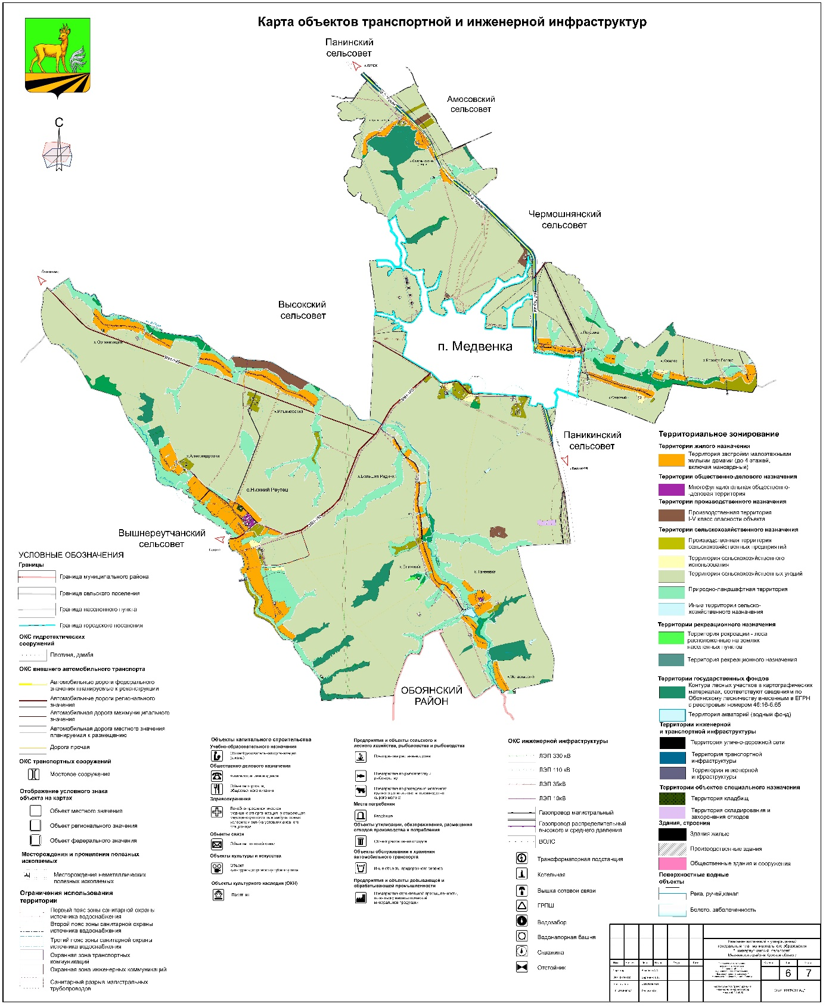

;

Карта современного использования территории

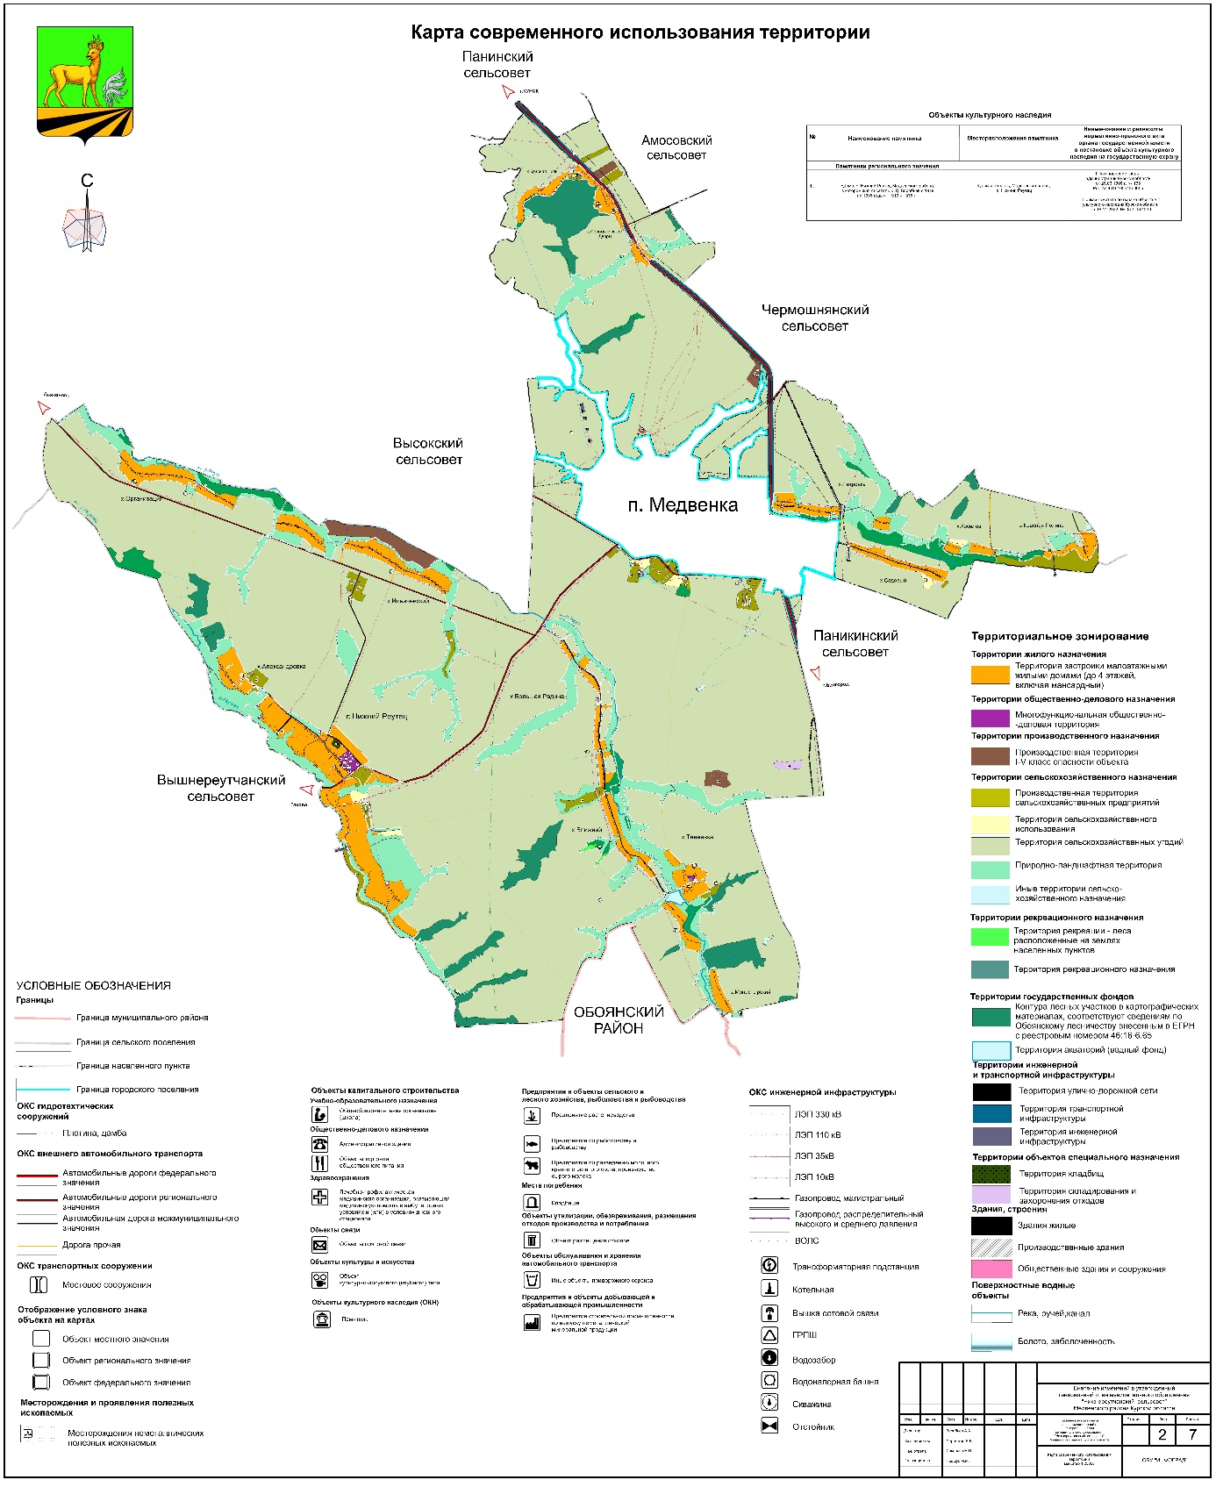

;

Карта использования территории с отображением зон с особыми условиями использования территорий

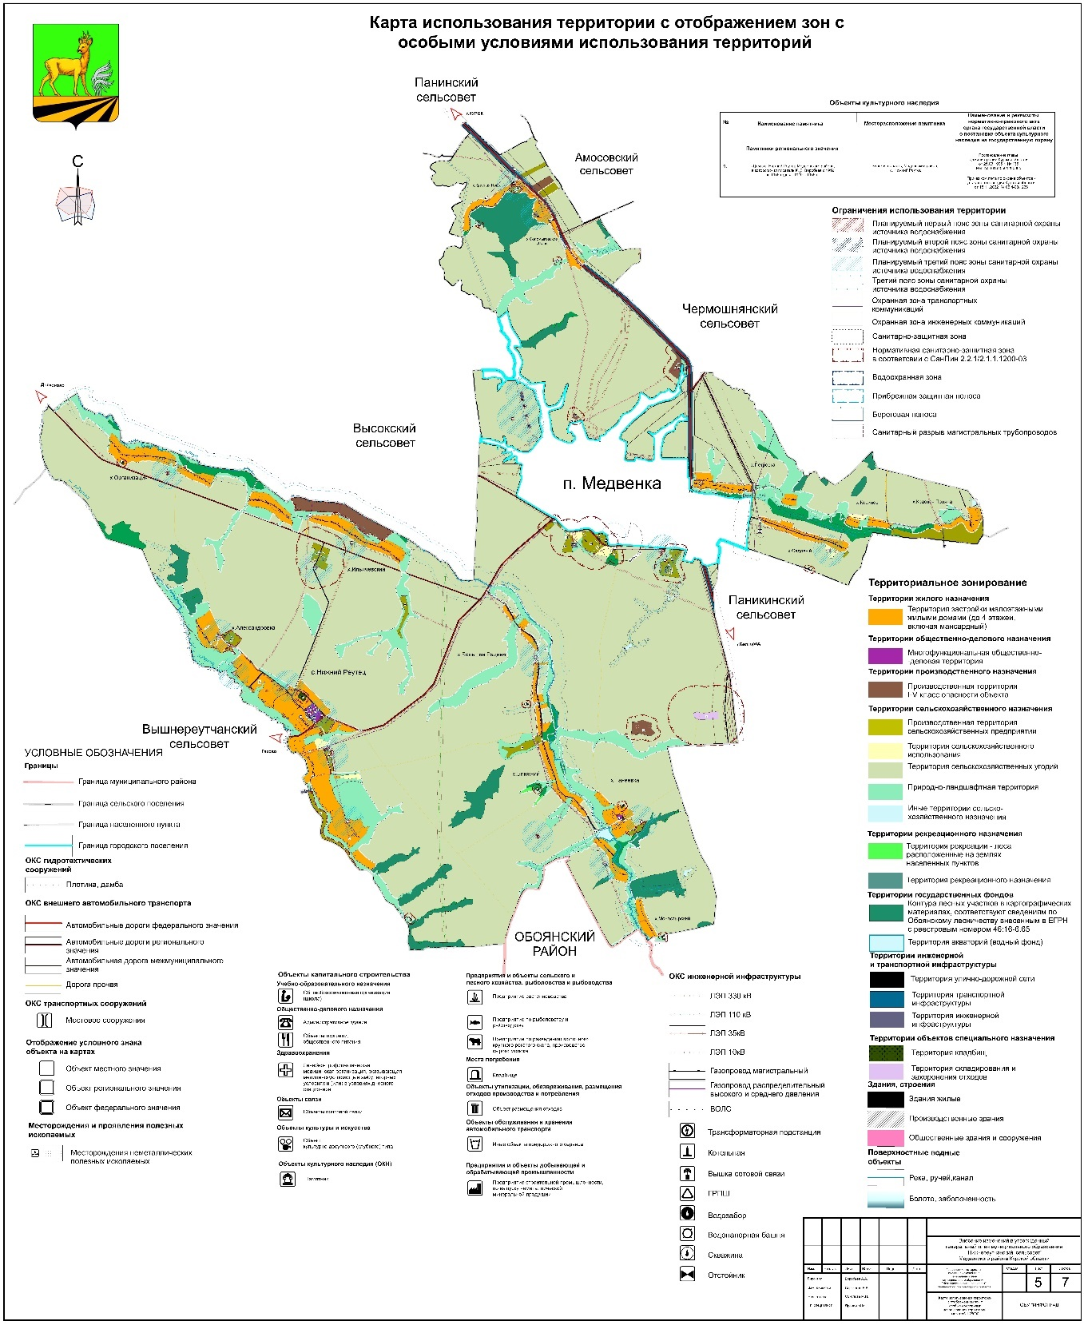

»;

9) Схему современного использования территории муниципального образования, Схему анализа комплексного развития территории и размещения объектов местного значения с учетом ограничений использования территории муниципального образования, Карту границ населенных пунктов, Схему транспортной, инженерной инфраструктур и инженерного благоустройства территории муниципального образования признать утратившими силу;

3. В Томе 3 «Перечень и характеристика основных факторов риска возникновения чрезвычайных ситуаций природного и техногенного характера»:

1) раздел «Введение» изложить в следующей редакции:

«**1. ВВЕДЕНИЕ**

Цель разработки раздела «Перечень и характеристика основных факторов риска возникновения чрезвычайных ситуаций природного и техногенного характера» в составе материалов обоснования Генерального плана муниципального образования «Нижнереутчанский сельсовет» Медвенского района Курской области (далее – поселение) – анализ основных опасностей и рисков на территории сельсовета и факторов их возникновения.

Основной задачей разработки раздела является определение факторов риска возникновения чрезвычайных ситуаций (далее – ЧС) природного и техногенного характера, в том числе ЧС военного, биолого-социального характера и иных угроз проектируемой территории, и проектных мероприятий по минимизации последствий с учетом инженерно-технических мероприятий гражданской обороны (далее – ИТМ ГО), предупреждения ЧС и обеспечения пожарной безопасности, а также выявить территории, возможности застройки и хозяйственного использования которых ограничены действием указанных факторов, обеспечить при территориальном планировании выполнение требований соответствующих технических регламентов и законодательства в области безопасности.

Перечень нормативных правовых актов, нормативно-технических и иных документов, использованных при разработке раздела:

Федеральный закон от 22 июля 2008 года № 123-ФЗ «Технический регламент о требованиях пожарной безопасности»;

постановление Правительства Российской Федерации от 29 ноября 1999 г. № 1309 «О порядке создания убежищ и иных объектов гражданской обороны»;

постановление Правительства Российской Федерации от 22 июня 2004 г. № 303 «О порядке эвакуации населения, материальных и культурных ценностей в безопасные районы»;

СП 165.1325800.2014 «СНиП 2.01.51-90 Инженерно-технические мероприятия гражданской обороны»;

СП 88.13330.2022 «СНиП II-11-77* Защитные сооружения гражданской обороны»;

СП 264.1325800.2016 «СНиП 2.01.53-84 Световая маскировка населенных пунктов и объектов народного хозяйства»;

СП 32.13330.2018 «СНиП 2.04.03-85 Канализация. Наружные сети и сооружения»;

СП 42.13330.2016 «СНиП 2.07.01-89* Градостроительство. Планировка и застройка городских и сельских поселений»;

СП 104.13330.2016 «СНиП 2.06.15-85 Инженерная защита территории от затопления и подтопления»;

СП 116.13330.2012 «СНиП 22-02-2003 Инженерная защита территорий, зданий и сооружений от опасных геологических процессов. Основные положения проектирования»;

СП 94.13330.2016 «СНиП 2.01.57-85 Приспособление объектов коммунально-бытового назначения для санитарной обработки людей, специальной обработки одежды и подвижного состава автотранспорта»;

ведомственные строительные нормы ВСН ВК 4-90 «Инструкция по подготовке и работе систем хозяйственно-питьевого водоснабжения в чрезвычайных ситуациях;

Положение о системах оповещения населения, утвержденное совместным приказом МЧС России, Минцифры России от 31.07.2020   
№ 578/365;

Методические рекомендации по разработке проектов генеральных планов поселений и городских округов, утвержденные приказом Минрегионразвития России от 26.05.2011 № 244.»;

2) в разделе 2 «Краткое описание территории муниципального образования, условий, и инфраструктуры, формирующих факторы риска возникновения чрезвычайных ситуаций»:

а) в абзаце первом подраздела 2.1. «Топографо-геодезические условия» слова «114,13 кв. км» заменить словами «10017,06 га»;

б) подраздел 2.3. «Климатические условия» дополнить абзацем следующего содержания:

«Согласно СП 131.13330.2020 «СНиП 23-01-99* Строительная климатология» территория поселения относится ко II дорожно-климатической зоне и климатическому подрайону «В» климатического района II. Климат района умеренно-континентальный, в целом благоприятный для ведения эффективного сельскохозяйственного производства.»;

3) в разделе 3 «Общая оценка факторов риска возникновения чрезвычайных ситуаций природного, техногенного и биолого-социального характера»:

а) в подразделе 3.1. «Анализ факторов риска возникновения ЧС природного и техногенного характера с учетом влияния на них факторов риска ЧС военного, биолого-социального характера и иных угроз»:

в абзаце втором слова «Федеральным законом от 27.12.02 г.   
№ 184-ФЗ «О техническом регулировании» заменить словами «Федеральным законом от 27 декабря 2002 года № 184-ФЗ «О техническом регулировании»;

в подразделе 3.1.1. «Анализ основных факторов риска возникновения чрезвычайных ситуаций, влияния на них факторов риска ЧС военного, биолого-социального характера и иных угроз на территории   
МО «Нижнереутчанский сельсовет»:

в абзаце одиннадцатом аббревиатуру «РФ» заменить словами «Российской Федерации»;

в абзаце тринадцатом аббревиатуру «РФ» заменить словами «Российской Федерации»;

в абзаце шестнадцатом аббревиатуру «РФ» заменить словами «Российской Федерации»;

4) в разделе 4 «Характеристика факторов риска ЧС техногенного характера и воздействия их последствий на территорию   
МО «Нижнереутчанский сельсовет»:

а) в подразделе 4.1. «Перечень возможных источников чрезвычайных ситуаций техногенного характера»:

в абзаце первом подраздела 4.1.1. «При авариях на потенциально опасных объектах, в том числе авариях на транспорте» аббревиатуру «АЭС» заменить словами «атомной электростанции (далее – АЭС)», аббревиатуру «АХОВ» заменить словами «аварийно химически опасных веществ (далее – АХОВ)», слова «и ВПОВ» исключить;

в абзаце пятом подраздела «I. Аварии на Курской АЭС» аббревиатуру «РБМК» заменить словами «реактора большой мощности канальной   
(далее – РБМК)»;

в абзаце восьмом подраздела «Критерии для режимов радиационной защиты» аббревиатуру «ПРУ» заменить словами «противорадиационных укрытий (далее – ПРУ)»;

после таблицы «Режимы ведения спасательных и других неотложных работ в зонах радиоактивного загрязнения в течение первых 8 суток»:

в абзаце третьем аббревиатуру «ВВЭР» заменить словами «водо-водяного энергетического реактора»;

в абзаце четвертом аббревиатуру «ОПБ-88» заменить словами «общих положений обеспечения безопасности атомных станций (далее – ОПБ)»;

в подразделе «II. Аварии с ГСМ и СУГ на ближайших транспортных магистралях, нефтебазах и АЗС»:

в наименовании подраздела слова «ГСМ и СУГ» заменить словами «горюче-смазочными материалами и сжиженными углеводородными газами», аббревиатуру «АЗС» заменить словами «автомобильных заправочных станциях»;

в абзаце первом аббревиатуру «ГСМ» заменить словами «горюче-смазочных материалов (далее – ГСМ)», аббревиатуру «СУГ» заменить словами «сжиженных углеводородных газов (далее – СУГ)»;

в абзаце первом подраздела «Выводы» аббревиатуру «ЛВЖ» заменить словами «легковоспламеняющихся жидкостей»;

подраздел «IV. Оценка возможного ущерба в результате аварий на объектах газового хозяйства» исключить;

в абзаце втором подраздела «VI. Аварии на гидротехнических сооружениях» аббревиатуру «ГТС» заменить словами «гидротехнических сооружений (далее – ГТС)»;

в наименовании подраздела 4.1.2. «При наложении поражающих факторов военных чрезвычайных ситуаций, в том числе зон возможной опасности предусмотренных СНиП 2.01.51-90» слова «предусмотренных СНиП 2.01.51-90» исключить;

б) в подразделе 4.2. «Характеристика факторов риска ЧС природного характера и воздействия их последствий на территорию муниципального образования»:

абзац первый исключить;

в абзаце третьем после таблицы «Степень разрушения зданий и сооружений при ураганах» подраздела «Ливневые дожди» слова   
«СНиП 2.01.07-85* «Нагрузки и воздействия» заменить словами   
«СП 20.13330.2016 «СНиП 2.01.07‑85* Нагрузки и воздействия»;

абзац третий подраздела «Опасные геологические процессы» исключить;

в абзаце шестом аббревиатуру «ЭГП» заменить словами «экономно-географического положения (далее – ЭГП)»;

в) в подразделе 4.3. «Характеристика факторов риска ЧС биолого-социального характера и воздействия их последствий на территорию муниципального образования»:

абзац четвертый исключить;

таблицу «Сведения о захоронениях животных» исключить;

в абзаце подраздела «Атмосферный воздух» аббревиатуру «ТБО» заменить словами «твердых коммунальных отходах (далее – ТКО)»;

в абзаце подраздела «Санитарная очистка территории» аббревиатуру «ТБО» заменить аббревиатурой «ТКО»;

5) в разделе 5 «Характеристика существующих ИТМ ГО, предупреждения ЧС, градостроительные и проектные ограничения, предложения и решения обоснования минимизации последствий чрезвычайных ситуаций»:

а) в подразделе 5.1. «При инженерной подготовке и защите территории»:

в подразделе 5.1.2. «Градостроительные (проектные) предложения»:

в абзаце девятнадцатом подраздела 5.1.2.1. «Инженерная защита от подтоплений и затоплений» слова «СНиП 2.06.15-85» заменить словами «СП 104.13330.2016 «СНиП 2.06.15-85 Инженерная защита территории от затопления и подтопления»;

В подразделе 5.1.2.2. «Инженерная защита от опасных геологических процессов»:

в абзаце девятом слова «ГОСТ 17.5.3.04-83* и ГОСТ 17.5.3.05‑84» заменить словами «ГОСТ Р 59057-2020 «Охрана окружающей среды. Земли. Общие требования по рекультивации нарушенных земель» и   
ГОСТ 17.5.3.05-84 «Охрана природы. Рекультивация земель. Общие требования к землеванию»;

в абзаце десятом слова «СНиП 2.01.15-90 «Инженерная защита территорий, зданий и сооружений от опасных геологических процессов. Основные положения проектирования»;» заменить словами   
«СП 116.13330.2012 «СНиП 22-02-2003 Инженерная защита территорий, зданий и сооружений от опасных геологических процессов. Основные положения»;

в абзаце седьмом подраздела «Противооползневые сооружения и мероприятия» слова «со СНиП 2.04.03-85» заменить словами «с СП 32.13330.2018 «СНиП 2.04.03-85 Канализация. Наружные сети и сооружения»;

б) в подразделе 5.2. «Расселение населения, развитие застройки территории и размещения объектов капитального строительства»:

в подразделе 5.2.2. «Развитие застройки территории»:

в абзаце пятом слова «114,13 км2» заменить словами «10017,06 га»;

в абзаце пятом подраздела «Градостроительные (проектные) ограничения (предложения)» слова «СНиП 2.01.09-91» заменить словами «СП 21.13330.2012 «СНиП 2.01.09-91 Здания и сооружения на подрабатываемых территориях и просадочных грунтах»;

в подразделе «Градостроительные (проектные) ограничения (предложения)» подраздела 5.2.3. «Размещение объектов капитального строительства»:

абзацы третий - пятый изложить в следующей редакции:

**«**в отношении объектов коммунально-бытового назначения – положения пунктов 8.1, 8.2 СП 165.1325800.2014 «СНиП 2.01.51-90 Инженерно-технические мероприятия по гражданской обороне» и положения СП 104.13330.2016 «СНиП 2.06.15-85 Инженерная защита территории от затопления и подтопления»;

для опасных производственных объектов необходимо выполнить требования проектирования, указанные в пунктах 6.17 - 6.28 СП 165.1325800.2014 «СНиП 2.01.51-90 Инженерно-технические мероприятия по гражданской обороне»;

для предприятий, производящих или употребляющих АХОВ, взрывчатые вещества и материалы необходимо выполнить требования проектирования, указанные в положениях пунктов 6.17 – 6.28 и приложениях Б и В СП 165.1325800.2014 «СНиП 2.01.51-90 Инженерно-технические мероприятия по гражданской обороне».»;

абзацы шестой и седьмой исключить;

в) в подразделе 5.3. «Транспортная и инженерная инфраструктуры»:

в абзаце втором подраздела 5.3.1. «Транспортная сеть» аббревиатуру «МТР» заменить словами «материально-технических ресурсов»;

в подразделе 5.3.2. «Источники хозяйственно-питьевого водоснабжения и требования к ним»:

в абзаце втором после таблицы «Водопроводные сети, требующие ремонта» аббревиатуру «ХПВ» заменить словами «хозяйственно-питьевого водоснабжения (далее – ХПВ)»;

в подразделе «Градостроительные ограничения (предложения)»:

в абзаце первом слова «с п.п.4.11-4.15 СНиП 2.01.51-90» заменить словами «с пунктами 5.19 - 5.35 СП 165.1325800.2014 «СНиП 2.01.51-90 Инженерно-технические мероприятия по гражданской обороне»;

абзац второй изложить в следующей редакции:

«При расширении жилой застройки на территории поселения требуется проектирование и строительство новых артезианских скважин и магистрального водопровода для обеспечения водой жителей в соответствии с нормами пунктов 5.19 - 5.35 СП 165.1325800.2014   
«СНиП 2.01.51-90 Инженерно-технические мероприятия по гражданской обороне».»;

в подразделе 5.3.3. «Электроснабжения поселения и объектов»:

в наименовании слово «Электроснабжения» заменить словом «Электроснабжение»;

в абзаце первом слова «Медвенских РЭС ПО ВЭС сетевой компании филиала ОАО «МРСК Центра» ОАО «Курскэнерго» заменить словами «филиала ПАО «Россети Центр» - «Курскэнерго»;

в абзаце втором подраздела «Градостроительные (проектные) ограничения (предложения)» слова «п.п.5.1, 5.3., 5.9, 5.10 СНиП 2.01.51-90» заменить словами «пунктов 6.85 - 6.99 СП 165.1325800.2014 «СНиП 2.01.51-90 Инженерно-технические мероприятия по гражданской обороне»;

в подразделе «Градостроительные (проектные) ограничения (предложения)» подраздела 5.3.4. «Газоснабжение»:

в абзаце втором слова «СНиП 2.01.51-90» заменить словами «пунктов 5.36 - 5.42 СП 165.1325800.2014 «СНиП 2.01.51-90 Инженерно-технические мероприятия по гражданской обороне»;

абзац третий изложить в следующей редакции:

«Газоснабжение территории разрабатывается в соответствии с требованиями СП 62.13330.2011* «СНиП 42-01-2002 Газораспределительные системы», федеральными нормами и правилами в области промышленной безопасности «Правила безопасности систем газораспределения и газопотребления», утвержденными приказом Ростехнадзора от 15.12.2020 № 531, и требованиями Федерального закона от 21 июля 1997 года № 116-ФЗ «О промышленной безопасности опасных производственных объектов».»;

в подразделе «Градостроительные (проектные) ограничения (предложения)» подраздела 5.3.5 «Система теплоснабжения»:

абзац второй изложить в следующей редакции:

«При пересмотре системы теплоснабжения населенных пунктов поселения требуется руководствоваться положениями пункта   
12.27 СП 42.13330.2016 «СНиП 2.07.01-89* Градостроительство. Планировка и застройка городских и сельских поселений», а также положениями Федерального закона от 27 июля 2010 года № 190-ФЗ   
«О теплоснабжении», в том числе в части, касающейся устойчивости функционирования (дублирование основных элементов, резервирование по виду топлива на теплоисточниках).»;

в абзаце третьем слова «Карте инженерной инфраструктуры и инженерного благоустройства территории, Карте транспортной инфраструктуры» заменить словами «Карте объектов транспортной и инженерной инфраструктур»;

г) в подразделе 5.4. «Система оповещения населения о чрезвычайных ситуациях мирного времени и военного характера»:

подраздел 5.4.1. «Электросвязь, проводное вещание и телевидение» изложить в следующей редакции:

«**5.4.1. Электросвязь, проводное вещание и телевидение**

На территории муниципального образования «Нижнереутчанский сельсовет» Медвенского района Курской области наиболее крупным оператором связи, предоставляющим услуги проводной местной и внутризоновой телефонной связи, на долю которого приходится 90 % всех абонентов, является Курский филиал ПАО «Ростелеком».

Услуги междугородной и международной связи оказывает оператор ПАО «Ростелеком».

Услуги мобильной связи представляются следующими операторами: Курский филиал ПАО «ВымпелКом» (БиЛайн), Курский филиал   
ООО «МТС», Курский филиал ЗАО «Мегакон» (Мегафон) и Курский филиал ООО «Т2 Мобайл» (Теле-2).

Телевизионное вещание осуществляется по цифровым эфирным сигналам: Первый канал, РОССИЯ, ТВЦ, НТВ.

Цифровое эфирное вещание представлено двадцатью телеканалами и тремя радиоканалами.

Основным оператором эфирного распространения телевизионного сигнала на территории Курской области является Курский областной радиотелевизионный передающий центр – филиал ФГУП «Российская телевизионная и радиовещательная сеть» (ОРТПЦ).

Администрация муниципального образования «Нижнереутчанский сельсовет» Медвенского района Курской области через мобильную связь соединена с ЕДДС Медвенского района и имеет выход на ОСОДУ Курской области, ЦУКС ГУ МЧС России по Курской области.

С территории муниципального образования «Нижнереутчанский сельсовет» Медвенского района Курской области по мобильной и проводной телефонной связи осуществляется прием сообщений на единый телефон службы «112», размещенной в здании Администрации Медвенского района.

С созданием в 2010 году службы «112» значительно сократилось время прохождения информации о пожарах и чрезвычайных ситуациях на территории муниципального образования «Нижнереутчанский сельсовет» Медвенского района Курской области. Руководство пожарно-спасательной техникой из единого центра значительно повысило оперативность и эффективность применения сил и средств.

**Градостроительные (проектные) ограничения (предложения)**

Линейные и точечные объекты электросвязи и проводного вещания наиболее подвержены воздействию поражающих факторов природных ЧС (ветровые нагрузки, воздействие молний, сильные снегопады) и ЧС военного характера (воздушная ударная волна, электромагнитный импульс, сейсмическая волна).

Для минимизации последствий воздействия поражающих факторов при проектировании и строительстве сетей электросвязи и проводного вещания на территории муниципального образования «Нижнереутчанский сельсовет» Медвенского района Курской области необходимо учитывать требования пунктов 6.60 - 6.81 СП 165.1325800.2014 «СНиП 2.01.51-90 Инженерно-технические мероприятия по гражданской обороне».

Магистральные кабельные линии связи и магистральные радиорелейные линии связи следует прокладывать вне зон возможных разрушений.

Трассы магистральных кабельных линий связи следует проводить также вне зон вероятного катастрофического затопления. В случаях вынужденного попадания части магистральной кабельной линии связи в зону вероятного катастрофического затопления следует предусматривать прокладку подводных кабелей, избегая устройства в этой зоне усилительных (регенерационных) пунктов.

Все сетевые узлы следует располагать вне зон возможных разрушений и зон вероятного катастрофического затопления, а также за пределами зон возможного радиоактивного загрязнения и зон возможного химического заражения. Исключение в отдельных случаях допускается только для сетевых узлов выделения.

Сетевые узлы должны обеспечивать организацию транзитных связей в обход территорий, отнесенных к группам по гражданской обороне, передачу телефонно-телеграфных каналов связи и каналов проводного звукового вещания на оконечные станции взаимосвязанной сети связи страны.

Линии передачи, станционные сооружения сетевых узлов первичной сети связи и обслуживающий их персонал следует защищать от поражающих факторов современных средств поражения в соответствии с требованиями, установленными нормативными документами в области электросвязи.

В зоне возможного радиоактивного загрязнения здания незащищенных сетевых узлов выделения магистральных кабельных линий связи всех типов, здания обслуживаемых радиорелейных станций, жилые дома всех сетевых узлов следует оборудовать защитными сооружениями гражданской обороны для обслуживающего персонала и членов их семей.

Магистральные кабельные и радиорелейные линии связи, идущие в одном географическом направлении, следует, как правило, проектировать по разнесенным трассам, не попадающим в одни и те же зоны возможного разрушения или вероятного катастрофического затопления.

Строительство радиорелейных линий связи по трассе магистральной кабельной линии связи допускается при условии распределения между ними пучков организуемых каналов, при этом размещение сетевых узлов единой системы электросвязи и узловых радиорелейных станций следует предусматривать с учетом возможности применения передвижных средств резервирования.

По каждой трассе следует предусматривать строительство только одной магистральной кабельной линии связи. Повторная прокладка магистральной кабельной линии связи по одной трассе с существующими магистральными кабельными линиями связи допускается в исключительных случаях – при невозможности прокладки новых трасс в заданном направлении.

Для обеспечения надежности передачи наиболее важной информации и оперативности перестройки сети в процессе эксплуатации с учетом конкретно возникающих ситуаций следует предусматривать взаимодействие систем управления ведомственных сетей с системами оперативно-технического управления сети общего пользования единой системы электросвязи.

При проектировании ведомственных первичных сетей следует предусматривать их увязку с сетью общего пользования единой системы электросвязи путем организации соединительных линий между ведомственными узлами и близлежащими сетевыми узлами связи единой системы электросвязи.

На сетевых узлах следует предусматривать возможность установки оборудования службы оперативно-технического управления и резерв площадей и электропитающих устройств для организации при необходимости дополнительных каналов связи к объектам военного назначения и объектам федерального органа исполнительной власти, уполномоченного на решение задач в области обеспечения безопасности.

На каждые 1000 км трассы кабельной или радиорелейной магистральной линии связи следует предусматривать шесть передвижных радиорелейных станций, используемых в качестве вставок при восстановлении поврежденных линий и один спецгараж для них с помещением для хранения резервных кабелей. Спецгараж следует располагать на площадке одного из сетевых узлов данной линии, расположенного вне зон возможных разрушений.

Для возможности подключения подвижных средств связи к сетевым узлам на их территории следует предусматривать выносной коммутационный шкаф, соединенный с линейно-аппаратным цехом симметричными или коаксиальными линейными кабелями.

Передающие и приемные радиостанции (радиоцентры), узловые станции магистральных радиорелейных линий (прямой видимости и тропосферного рассеяния) и наземные станции космической связи с выделением телефонных каналов, а также радиобюро, приемные и передающие радиостанции следует размещать вне зон возможных разрушений и зон вероятного катастрофического затопления.

При проектировании или реконструкции новых сетей связи в зонах возможных разрушений и вероятного катастрофического затопления следует предусматривать возможность оперативного развертывания средств радиотелефонной связи во взаимодействии с мобильными средствами радиорелейной и спутниковой связи.

Для имеющих федеральное и оборонное значение передающих и приемных радиостанций (радиоцентров) в запасных пунктах управления следует предусматривать необходимое количество резервных быстро разворачиваемых антенн, а также установку:

не менее двух коротковолновых передатчиков общей мощностью 20 кВт - для передающих радиостанций (радиоцентров);

не менее 10 % от общего числа радиоприемников с автономными источниками электроснабжения – для приемных радиостанций (радиоцентров).

Мощность этих источников электроснабжения определяют потреблением электроэнергии указанным оборудованием.

Городские сети проводного радиовещания должны обеспечивать устойчивую работу систем оповещения.

Радиотрансляционные сети муниципального образования «Нижнереутчанский сельсовет» Медвенского района Курской области должны иметь (по согласованию с территориальным органом федерального органа исполнительной власти, уполномоченного на решение задач в области гражданской обороны) требуемое по расчету число уличных громкоговорителей для внешнего оповещения населения.»;

в абзаце третьем подраздела 5.4.2. «Локальные системы оповещения в районах размещения потенциально опасных объектов» слова «Постановления СМ - Правительства РФ от 01.03.93 г. № 178 «О создании локальных систем оповещения в районах размещения потенциально опасных объектов» заменить словами «постановления Совета   
Министров – Правительства Российской Федерации от 01 марта 1993 года № 178 «О создании локальных систем оповещения в районах размещения потенциально опасных объектов»;

подраздел «Градостроительные (проектные) ограничения (предложения)» подраздела 5.4.3 «Система оповещения о ЧС» изложить в следующей редакции:

«**Градостроительные (проектные) ограничения (предложения)**

Система оповещения руководящего состава, органов управления ГОЧС, населения и сил РСЧС должна обеспечить оперативное и своевременное доведение сигналов и информации о ЧС до:

органов управления;

руководящего состава, сил и средств муниципального звена РСЧС;

населения.

В том числе:

прием сообщений из автоматизированной системы централизованного оповещения населения Курской области;

подачу универсального сигнала «Внимание всем!» (в мирное время) и сигнала «Воздушная тревога!» (в военное время) с помощью электросирен, сигнально громкоговорящих установок, громкоговорителей;

доведение информации до работающих на объектах экономики.

Радиотрансляционные сети городских округов и поселений должны иметь (по согласованию с территориальным органом федерального органа исполнительной власти, уполномоченного на решение задач в области гражданской обороны) требуемое по расчету число уличных громкоговорителей для внешнего оповещения населения.

Организация оповещения жителей, не включенных в систему централизованного оповещения, может осуществляться патрульными машинами ОВД, оборудованные громкоговорящими устройствами, выделяемые по плану взаимодействия.

Требуется проектирование и строительство 19 систем оповещения ГО на территории муниципального образования «Нижнереутчанский сельсовет» Медвенского района Курской области (сирена ЭС-40 или ВАУ) с включением в РАСЦО области через ЕДДС Медвенского района Курской области с учетом «Положения о системах оповещения населения, утвержденного совместным приказом МЧС России и Минцифры России   
от 31.07.2020 № 578/365, в том числе с соблюдением требований следующих пунктов СП 165.1325800.2014 «СНиП 2.01.51-90 Инженерно-технические мероприятия по гражданской обороне».

Для оповещения населения об опасностях, возникающих при ведении военных действий или вследствие этих действий, а также при чрезвычайных ситуациях должны быть созданы технические системы оповещения:

на федеральном уровне – федеральная система оповещения (на территории Российской Федерации);

на межрегиональном уровне – межрегиональная система оповещения (на территории федерального округа);

на региональном уровне – региональная система оповещения (на территории субъекта Российской Федерации);

на муниципальном уровне – местная система оповещения (на территории муниципального образования);

на объектовом уровне – объектовые, на опасных производственных объектах классов опасности I и II, особо радиационно-опасных объектах, ядерно-опасных производственных объектах, гидротехнических сооружениях чрезвычайно высокой и высокой опасности, в случае, если последствия потенциальных аварий на указанных объектах могут выходить за пределы их территории и причинять вред жизни и здоровью населения, проживающего или осуществляющего хозяйственную деятельность в районах размещения этих объектов, - локальные системы оповещения, создаваемые в порядке, установленном законодательством Российской Федерации в области гражданской обороны и защиты населения и территорий от чрезвычайных ситуаций.

Системы оповещения предназначены для:

доведения до органов управления и сил гражданской обороны сигналов (распоряжений) о введении установленных степеней готовности;

циркулярного оповещения должностных лиц по служебным и квартирным телефонам сети связи общего пользования и ведомственным сетям связи;

подачи универсального сигнала «Внимание всем!» (в мирное время) и сигнала «Воздушная тревога!» (в военное время) с помощью электросирен, сигнально громкоговорящих установок, громкоговорителей и доведение сигналов и информации оповещения до населения и органов управления;

переключения сетей проводного, теле- и радиовещания для передачи речевых сообщений и информирования населения с городских и загородных запасных пунктов управления.

Для обеспечения надежного оповещения должно быть предусмотрено:

управление системами с городского, загородного и подвижного пунктов управления (кроме объектовой системы оповещения);

размещение центров (пунктов) управления оповещением в помещениях, защищенных от воздействия опасных факторов чрезвычайных ситуаций мирного и военного времени в соответствии с требованиями нормативных технических документов гражданской обороны;

автономное (децентрализованное) управление муниципальными, локальными и объектовыми системами оповещения;

прием и передача сигналов управления по территориально разнесенным каналам связи, в различных системах передачи;

размещение, используемых в интересах оповещения центров (студий) теле- и радиовещания, средств связи и аппаратуры оповещения, на запасных пунктах управления органов исполнительной власти субъектов Российской Федерации и организаций, разрабатываемых в соответствии с требованиями нормативных технических документов Главного управления специальных программ Президента Российской Федерации;

создание и использование запасов мобильных средств оповещения.

**Требования к функциям (задачам), выполняемым системами оповещения**

Комплексы технических средств оповещения должны обеспечивать:

подготовку и хранение речевых и буквенно-цифровых сообщений, программ оповещения, вариантов (сценариев) и режимов запуска систем оповещения;

формирование, передачу и прием информации оповещения (формализованных сигналов), речевых и буквенно-цифровых сообщений;

дистанционное управление средствами оповещения населения, должностных лиц и органов управления;

управление с не менее трех центров (пунктов) оповещения одного уровня в соответствии с установленной системой приоритетов;

взаимное уведомление центров (пунктов) оповещения одного уровня о задействовании сети оповещения;

приоритеты сигналам оповещения по отношению к работе пользователей отбираемого канала и вышестоящим инстанциям по отношению к нижестоящим;

документирование на электронном носителе и печатающем устройстве ПЭВМ процесса оповещения и действий оперативного дежурного.

Ввод информации в систему должен осуществляться:

с ПЭВМ (пульта управления) – формализованных сигналов оповещения, заранее заготовленной или оперативно набираемой буквенно-цифровой информации, предварительно заготовленной речевой информации;

с микрофона – оперативной речевой информации.

Адресование информации в системе:

циркулярное – всем абонентам системы;

программное – по заранее заготовленным спискам;

избирательное – в пределах одной ступени;

избирательное – через ступень.

При всех вариантах адресования должен быть обеспечен сбор:

автоматических подтверждений приема сигнала - на одну ступень в каждом направлении;

ручных подтверждений:

на одну ступень;

через одну ступень.

Способы обмена информацией со взаимодействующими органами управления при оповещении должны быть организованы в автоматическом, автоматизированном и ручном режимах.

Создание и совершенствование системы оповещения населения должны осуществлять:

на базе комплексов технических средств оповещения, разработанных под контролем федерального органа исполнительной власти, осуществляющего государственную политику в области гражданской обороны и уполномоченного на решение задач в области гражданской обороны, прошедших в установленном порядке приемочные испытания и принятых к серийному производству на территории Российской Федерации;

с учетом развития сетей и систем связи, сетей теле- и радиовещания.

Все подсистемы систем оповещения населения должны сопрягаться на программно-аппаратном уровне.

Сопряжение систем оповещения населения вышестоящего уровня с системами оповещения населения нижестоящего уровня является обязательством вышестоящего постоянно действующего органа управления Единой государственной системы предупреждения и ликвидации чрезвычайных ситуаций, кроме систем оповещения объектового уровня. Техническое и программное сопряжение объектовых систем оповещения с региональной системой оповещения является обязательством собственника объекта.

В мирное время системы оповещения могут использоваться в целях реализации задач по защите населения и территорий от чрезвычайных ситуаций природного и техногенного характера.

Диагностирование состояния технических средств оповещения в системе должно обеспечиваться:

автоматическим контролем состояния с использованием встроенных программно-технических средств - не реже одного раза в 30 мин;

передачей контрольных (тестовых) сообщений как циркулярно по всей сети, так и выборочно по установленному в ходе эксплуатации графику, но не реже одного раза в сутки.

На федеральном и межрегиональных уровнях система оповещения должна обладать встроенными аппаратно-программными средствами имитозащиты передаваемых сигналов оповещения по классу стойкости не ниже 2.

На федеральном и межрегиональных уровнях информацию должны передавать по формату и порядку передаваемых сигналов и формализованных сообщений в соответствии с применяемым алгоритмом по защите информации.

**Требования к информационному обеспечению**

Основой информационного обеспечения системы оповещения населения должны быть территориально-разнесенные базы данных и специальное программное обеспечение, включающие в себя информацию об элементах системы, порядке установления связи, оповещаемых абонентах, исполнительных устройствах своего и подчиненных уровней управления с использованием единых классификаторов объектов, свойств и признаков для описания всех информационных ресурсов.

При этом также должны выполнять следующие требования:

состав, структура и способы организации данных должны обеспечивать наличие всех необходимых учетных реквизитов объектов оповещения, разделение информации по категориям и независимость представления данных об объектах оповещения от других функциональных подсистем;

информационный обмен между компонентами системы должен быть обеспечен средствами межведомственной сети связи и передачи данных с гарантированной доставкой команд управления и сообщений (информации) абоненту или центру (пункту) оповещения;

при информационном взаимодействии со смежными системами должна быть обеспечена полная автономность программных и аппаратных средств системы оповещения, независимость подсистемы приема/отправки команд и информации оповещения от изменения категории информации, способов хранения и режима работы (автоматическом или ручном).

Технические средства систем оповещения на объектах должны быть размещены в специально выделенном помещении (помещениях) с ограниченным доступом и оснащенных сигнализацией, выведенной на рабочее место дежурного персонала.

**Требования по сохранности информации при авариях**

Сохранность информации в системах должна обеспечиваться при отключении электропитания, отказах отдельных элементов технических средств оповещения и авариях на сетях связи.

Требования к стандартизации и унификации программных средств, применяемых в системах оповещения и информирования населения, должны быть обеспечены за счет применения унифицированных компонентов и средств из состава:

общего и базового программного обеспечения;

систем управления базами данных;

сетевых операционных систем;

стандартизованных для алфавитно-цифровых и графических интерфейсов.

Стандартизацию и унификацию технических средств оповещения должны обеспечивать посредством применения серийно выпускаемых средств вычислительной техники и коммуникационного оборудования повышенной надежности, используемого в мультисервисных сетях связи нового поколения. Должна быть предусмотрена унификация аппаратуры по комплектным изделиям и элементам их технического сопряжения.

Системы оповещения должны удовлетворять следующим требованиям:

при автоматическом способе передачи время прохождения сигналов на направлении оповещения не должно быть более:

80 сек. с вероятностью 0, 95 – в системе;

30 сек. с вероятностью 0, 95 – в федеральном звене;

30 сек. с вероятностью 0, 95 – в межрегиональном звене;

12 сек. с вероятностью 0, 95 – в региональном (территориальном) звене;

8 сек. с вероятностью 0, 95 – в местном звене.

При автоматизированном способе передачи информации допустимое время на прием, обработку и передачу сигналов оповещения и управления не должно превышать 60 сек. с вероятностью 0, 95 в каждом звене оповещения.

Вероятность ошибки при приеме сигналов на направлении оповещения не должна превышать:

10 – в системе;

10 – в федеральном звене;

10 – в межрегиональном звене;

10 – в региональном (территориальном) звене.

Разборчивость слов при передаче информации должна быть не менее 93 % в каждом звене оповещения.

Система оповещения должна обеспечивать передачу сообщений и сигналов в подчиненные органы управления и силы гражданской обороны при всех воздействующих факторах военного времени с вероятностью не ниже 0, 95 для федерального и межрегионального звеньев управления, 0,9 - для регионального звена управления и 0, 85 - для муниципального и объектового звеньев управления.

Коэффициент готовности, характеризующий способность системы оповещения немедленно приступить к передаче сигналов и информации оповещения органам управления и силам гражданской обороны в любой обстановке, в целом должен быть не менее 0, 994, в федеральном звене – 0, 99999; в межрегиональном звене – 0, 9999; в региональном (территориальном звене) – 0, 999; в местном звене – 0, 995.

Достоверность приема речевой информации должна соответствовать второму классу качества:

1) слоговая разборчивость – не хуже 75 %;

2) словесная разборчивость – не хуже 97 %.

Надежность системы оповещения должна составлять не менее 12 лет непрерывной работы;

управляемость системой оповещения должна обеспечивать изменение своего состояния в заданных пределах при воздействиях на нее органов управления связью и оповещения в соответствии с изменениями обстановки в условиях военного времени.

Требования по надежности и ее составляющим – безотказности, долговечности, ремонтопригодности, сохраняемости:

средняя наработка на отказ изделия должна составлять не менее 10000 ч;

среднее время восстановления работоспособного состояния средства связи и оповещения – не более 30 мин с учетом замены неисправного блока и без учета времени на доставку;

средний срок сохраняемости средств связи и оповещения – не менее 12 лет при хранении его в условиях отапливаемых и неотапливаемых хранилищ с температурой воздуха от минус 40 С до плюс 40 С и относительной влажностью воздуха – 80 %;

средний срок службы составных частей средств связи и оповещения до списания – не менее 12 лет;

средний ресурс составных частей средства связи и оповещения до первого капитального ремонта – не менее 10000 ч.

Подвижные подсистемы системы оповещения населения следует размещать на транспортных средствах повышенной готовности и проходимости.

Электропитание технических средств оповещения следует осуществлять от сети гарантированного электропитания, в том числе от источников автономного питания.

Сети вещания операторов связи должны обеспечивать централизованную передачу населению сигналов оповещения и информации, формируемых комплексами технических средств оповещения.

Проектирование локальных систем оповещения, объектовых систем оповещения, а также систем оповещения городских и сельских поселений и их техническое сопряжение с региональной автоматизированной системой централизованного оповещения на основе сети проводного радиовещания следует осуществлять в соответствии с СП 133.13330.2012 «Сети проводного радиовещания и оповещения в зданиях и сооружениях. Нормы проектирования».

Для осуществления приема, обработки и передачи аудио- и (или) аудиовизуальных, а также иных сообщений об угрозе возникновения, о возникновении чрезвычайных ситуаций и правилах поведения населения создают специализированные технические средства оповещения и информирования населения в местах массового пребывания людей (далее - специализированные технические средства).

Специализированные технические средства должны удовлетворять следующим требованиям.

Специализированные технические средства не должны:

влиять на безопасность дорожного движения;

ограничивать видимость как в направлении движения, так и боковую (в том числе ограничивать видимость технических средств организации дорожного движения или мешать их восприятию участниками дорожного движения);

снижать прочность, устойчивость и надежность конструкций, зданий и сооружений, на которых они размещены;

создавать помехи для прохода пешеходов и механизированной уборки дорог;

быть установлены в местах, где их размещение и эксплуатация может наносить ущерб природному комплексу, иметь сходство по внешнему виду, изображению, звуковому эффекту с техническими средствами организации дорожного движения и специальными сигналами, создавать впечатление нахождения на дороге пешеходов, транспортных средств, животных, других предметов.

Специализированные технические средства, располагаемые внутри помещений, следует устанавливать в местах наибольшего пребывания людей (залы ожидания, вестибюли, основные входы и выходы из помещений и т.п.) в соответствии с СП 133.13330.2012 «Сети проводного радиовещания и оповещения в зданиях и сооружениях. Нормы проектирования» и СП 134.13330.2012 «Системы электросвязи зданий и сооружений. Основные положения проектирования».

Специализированные технические средства, располагаемые вне помещений, не должны размещаться:

на одной опоре с дорожными знаками, светофорами, в створе и в одном сечении с ними;

на аварийно-опасных участках дорог, железнодорожных переездах, мостовых сооружениях, в туннелях и под путепроводами, а также на расстоянии менее 350 м от них вне населенных пунктов и менее 50 м – в населенных пунктах;

на участках дорог с высотой насыпи земляного полотна более 2 м;

над проезжей частью;

на дорожных ограждениях;

на деревьях, скалах и других природных объектах;

на участках дорог с расстоянием видимости менее 350 м вне населенных пунктов и менее 150 м – в населенных пунктах;

ближе 25 м от остановок маршрутных транспортных средств;

на пешеходных переходах и пересечениях автомобильных дорог на одном уровне, а также на расстоянии менее 150 м от них вне населенных пунктов и менее 50 м – в населенных пунктах;

сбоку от дороги на расстоянии менее 10 м от бровки земляного полотна дороги (бордюрного камня) вне населенных пунктов и менее 5 м – в населенных пунктах.

При размещении специализированных технических средств на разделительной полосе расстояние от края конструкции или опоры до края проезжей части должно составлять не менее 2,5 м.

Специализированные технические средства должны оснащать:

системой пожаротушения и системой аварийного отключения от электропитания;

табло с указанием (идентификацией) эксплуатирующей организации.

Опоры отдельно стоящих специализированных технических средств должны быть изготовлены из материалов, обеспечивающих достаточную устойчивость при ветровой нагрузке и эксплуатации.

Фундаменты отдельно стоящих специализированных технических средств не должны выступать над уровнем земли или тротуара. В исключительных случаях, когда заглубление фундамента невозможно, допускается размещение фундаментов без заглубления при наличии бортового камня или дорожных ограждений.

**Объекты электросвязи и радиовещания (радиотрансляционные сети)**

Магистральные кабельные линии связи и магистральные радиорелейные линии связи следует прокладывать вне зон возможных разрушений.

Трассы магистральных кабельных линий связи следует проводить также вне зон вероятного катастрофического затопления. В случаях вынужденного попадания части магистральной кабельной линии связи в зону вероятного катастрофического затопления следует предусматривать прокладку подводных кабелей, избегая устройства в этой зоне усилительных (регенерационных) пунктов.

Для обеспечения надежности передачи наиболее важной информации и оперативности перестройки сети в процессе эксплуатации с учетом конкретно возникающих ситуаций следует предусматривать взаимодействие систем управления ведомственных сетей с системами оперативно-технического управления сети общего пользования единой системы электросвязи.

Радиотрансляционные сети городских округов и поселений должны иметь (по согласованию с территориальным органом федерального органа исполнительной власти, уполномоченного на решение задач в области гражданской обороны) требуемое по расчету число уличных громкоговорителей для внешнего оповещения населения.

Перечень планируемых объектов местного значения в области предупреждения возникновения чрезвычайных ситуаций природного и техногенного характера представлен в таблице ниже.

«**Таблица – Перечень планируемых объектов местного значения в области предупреждения возникновения чрезвычайных ситуаций природного и техногенного характера**

|  |  |  |  |  |  |  |
| --- | --- | --- | --- | --- | --- | --- |
| **№**  **п/п** | **Наименование объекта** | **Местонахождение объекта** | **Характеристика объекта** | **Срок реализации** | **Обоснование выбранного варианта размещения объектов местного значения на основе анализа использования соответствующей территории** | **Оценка возможного влияния планируемых для размещения объектов местного значения на комплексное развитие соответствующей территории** |
| 1 | 2 | 3 | 4 | 5 | 6 | 7 |
|  | Устройство оповещения (строительство) | Курская область,  Медвенский район,  муниципальное образование  «Нижнереутчанский сельсовет»,  х. Красная Новь | Радиус действия 700 м | Расчетный срок | Покрытие территории муниципального образования с целью оповещения населения | Повышение уровня пожарной безопасности в муниципальном образовании |
|  | Устройство оповещения (строительство) | Курская область,  Медвенский район,  муниципальное образование  «Нижнереутчанский сельсовет»,  х. Соломыковские Дворы | Радиус действия 700 м | Расчетный срок | Покрытие территории муниципального образования с целью оповещения населения | Повышение уровня пожарной безопасности в муниципальном образовании |
|  | Устройство оповещения (строительство) | Курская область,  Медвенский район,  муниципальное образование  «Нижнереутчанский сельсовет»,  х. Организация | Радиус действия 700 м | Расчетный срок | Покрытие территории муниципального образования с целью оповещения населения | Повышение уровня пожарной безопасности в муниципальном образовании |
|  | Устройство оповещения (строительство) | Курская область,  Медвенский район,  муниципальное образование | Радиус действия 700 м | Расчетный срок | Покрытие территории муниципального | Повышение уровня пожарной безопасности |
| 1 | 2 | 3 | 4 | 5 | 6 | 7 |
|  |  | «Нижнереутчанский сельсовет»,  х. Организация |  |  | образования с целью оповещения населения | в муниципальном образовании |
|  | Устройство оповещения (строительство) | Курская область,  Медвенский район,  муниципальное образование  «Нижнереутчанский сельсовет»,  х. Ильичевский | Радиус действия 700 м | Расчетный срок | Покрытие территории муниципального образования с целью оповещения населения | Повышение уровня пожарной безопасности в муниципальном образовании |
|  | Устройство оповещения (строительство) | Курская область,  Медвенский район,  муниципальное образование  «Нижнереутчанский сельсовет»,  х. Ильичевский | Радиус действия 700 м | Расчетный срок | Покрытие территории муниципального образования с целью оповещения населения | Повышение уровня пожарной безопасности в муниципальном образовании |
|  | Устройство оповещения (строительство) | Курская область,  Медвенский район,  муниципальное образование  «Нижнереутчанский сельсовет»,  х. Александровка | Радиус действия 700 м | Расчетный срок | Покрытие территории муниципального образования с целью оповещения населения | Повышение уровня пожарной безопасности в муниципальном образовании |
|  | Устройство оповещения (строительство) | Курская область,  Медвенский район,  муниципальное образование  «Нижнереутчанский сельсовет»,  с. Нижний Реутец | Радиус действия 700 м | Расчетный срок | Покрытие территории муниципального образования с целью оповещения населения | Повышение уровня пожарной безопасности в муниципальном образовании |
|  | Устройство оповещения (строительство) | Курская область,  Медвенский район,  муниципальное образование  «Нижнереутчанский сельсовет»,  с. Нижний Реутец | Радиус действия 700 м | Расчетный срок | Покрытие территории муниципального образования с целью оповещения населения | Повышение уровня пожарной безопасности в муниципальном образовании |
| 1 | 2 | 3 | 4 | 5 | 6 | 7 |
|  | Устройство оповещения (строительство) | Курская область,  Медвенский район,  муниципальное образование  «Нижнереутчанский сельсовет»,  с. Нижний Реутец | Радиус действия 700 м | Расчетный срок | Покрытие территории муниципального образования с целью оповещения населения | Повышение уровня пожарной безопасности в муниципальном образовании |
|  | Устройство оповещения (строительство) | Курская область,  Медвенский район,  муниципальное образование  «Нижнереутчанский сельсовет»,  х. Монастырский | Радиус действия 700 м | Расчетный срок | Покрытие территории муниципального образования с целью оповещения населения | Повышение уровня пожарной безопасности в муниципальном образовании |
|  | Устройство оповещения (строительство) | Курская область,  Медвенский район,  муниципальное образование  «Нижнереутчанский сельсовет»,  х. Танеевка | Радиус действия 700 м | Расчетный срок | Покрытие территории муниципального образования с целью оповещения населения | Повышение уровня пожарной безопасности в муниципальном образовании |
|  | Устройство оповещения (строительство) | Курская область,  Медвенский район,  муниципальное образование  «Нижнереутчанский сельсовет»,  х. Ближний | Радиус действия 700 м | Расчетный срок | Покрытие территории муниципального образования с целью оповещения населения | Повышение уровня пожарной безопасности в муниципальном образовании |
|  | Устройство оповещения (строительство) | Курская область,  Медвенский район,  муниципальное образование  «Нижнереутчанский сельсовет»,  х. Большая Радина | Радиус действия 700 м | Расчетный срок | Покрытие территории муниципального образования с целью оповещения населения | Повышение уровня пожарной безопасности в муниципальном образовании |
| 1 | 2 | 3 | 4 | 5 | 6 | 7 |
|  | Устройство оповещения (строительство) | Курская область,  Медвенский район,  муниципальное образование  «Нижнереутчанский сельсовет»,  х. Большая Радина | Радиус действия 700 м | Расчетный срок | Покрытие территории муниципального образования с целью оповещения населения | Повышение уровня пожарной безопасности в муниципальном образовании |
|  | Устройство оповещения (строительство) | Курская область,  Медвенский район,  муниципальное образование  «Нижнереутчанский сельсовет»,  х. Петровка | Радиус действия 700 м | Расчетный срок | Покрытие территории муниципального образования с целью оповещения населения | Повышение уровня пожарной безопасности в муниципальном образовании |
|  | Устройство оповещения (строительство) | Курская область,  Медвенский район,  муниципальное образование  «Нижнереутчанский сельсовет»,  х. Садовый | Радиус действия 700 м | Расчетный срок | Покрытие территории муниципального образования с целью оповещения населения | Повышение уровня пожарной безопасности в муниципальном образовании |
|  | Устройство оповещения (строительство) | Курская область,  Медвенский район,  муниципальное образование  «Нижнереутчанский сельсовет»,  х. Косилов | Радиус действия 700 м | Расчетный срок | Покрытие территории муниципального образования с целью оповещения населения | Повышение уровня пожарной безопасности в муниципальном образовании |
|  | Устройство оповещения (строительство) | Курская область,  Медвенский район,  муниципальное образование  «Нижнереутчанский сельсовет»,  х. Красная Поляна | Радиус действия 700 м | Расчетный срок | Покрытие территории муниципального образования с целью оповещения населения | Повышение уровня пожарной безопасности в муниципальном образовании |

»;

д) подраздел «Градостроительные (проектные) ограничения (предложения)» подраздела 5.6. «Обеспечение защиты населения в защитных сооружениях» изложить в следующей редакции:

«**Градостроительные (проектные) ограничения (предложения)**

Необходимо накопление необходимого фонда защитных сооружений на территории Медвенского района Курской области в соответствии с нормами СП 88.13330.2022 «СНиП II.11-77* Защитные сооружения гражданской обороны», СП 165.1325800.2014 «СНиП 2.01.51-90 Инженерно-технические мероприятия по гражданской обороне».

Порядок создания убежищ и иных объектов гражданской обороны утвержден постановлением Правительства Российской Федерации   
от 29.11.1999 № 1309 (далее – Постановление от 29.11.1999 № 1309).

В соответствии с пунктом 3 Постановления от 29.11.1999   
№ 1309 укрытия создаются для защиты:

наибольшей работающей смены организации, отнесенной к первой или второй категории по гражданской обороне, расположенной за пределами территории, отнесенной к группе по гражданской обороне, вне зоны возможного радиоактивного заражения (загрязнения);

нетранспортабельных больных и обслуживающего их медицинского персонала, находящегося в учреждении здравоохранения, расположенном на территории, отнесенной к группе по гражданской обороне, вне возможного радиоактивного заражения (загрязнения).

В соответствии с подпунктом 4 Постановления от 29.11.1999   
№ 1309 для укрытия населения используются имеющиеся ЗС ГО и (или) приспосабливаются под ЗС ГО в период мобилизации и в военное время заглубленные помещения и другие сооружения подземного пространства, метрополитены.

Противорадиационные укрытия должны обеспечивать защиту укрываемых от воздействия ионизирующих излучений при радиоактивном заражении (загрязнении) местности и допускать непрерывное пребывание в них расчетного количества укрываемых в течение до двух суток.

ЗС следует размещать в пределах радиуса сбора укрываемых, согласно схемам размещения ЗС ГО.»;

е) подраздел 5.7 «Световая маскировка изложить в следующей редакции»:

«**5.7. Световая маскировка**

К объектам и территориям могут быть применены следующие виды маскировочных мероприятий:

световую маскировку осуществляют в населенных пунктах, расположенных на приграничной территории и на отдельно расположенных объектах капитального строительства, указанных в пункте 1.1   
СП 165.1325800.2014 «СНиП 2.01.51-90 Инженерно-технические мероприятия по гражданской обороне», если эти населенные пункты и объекты рассматриваются органами военного управления как вероятные цели поражения на территории Российской Федерации;

световая маскировка, скрытие, имитация, а также демонстративные действия – проводят на территориях, отнесенных к группам по гражданской обороне и в населенных пунктах с расположенными на их территориях организациями, отнесенными к категориям по ГО, предусматривают маскировку объектов организаций и инфраструктуры населенных пунктов при проведении как определенных мероприятий по ГО, так и с целью обеспечения защиты объектов, продолжающих работу (функционирование) в военное время, если они являются вероятными целями поражения в военное время. Основное предназначение – противодействие их обнаружению, ведению целеуказания и выводу их из строя, а также недопущение срыва сроков выполнения мероприятий по ГО;

комплексная маскировка территорий – проводят в зонах вероятного пролета средств доставки и средств поражения к целям (объектам вероятного поражения), основное предназначение – изменение (скрытие и создание ложных) ориентирных указателей территорий, осуществляют в целях снижения точности наведения средств доставки и поражения на цели;

комплексная маскировка организаций – проводят на территориях организаций, продолжающих свою деятельность в период мобилизации и военное время, прилегающих к ним территориях, а также на территориях организаций, обеспечивающих жизнедеятельность территорий, отнесенных к группам по ГО, и предусматривает весь комплекс маскировочных мероприятий, обеспечивающих снижение демаскирующих параметров объектов и прилегающих ориентирных указателей территорий   
(в оптическом, радиолокационном, тепловом (инфракрасном) спектрах, снижение параметров упругих колебаний и гравитации объектов, а также мероприятий по ввозу или вывозу людей, оборудования и материалов).

На территориях, не входящих в зону маскировки объектов и территорий, и в организациях, прекращающих свою деятельность в военное время, заблаговременно осуществляются только организационные мероприятия по обеспечению отключения наружного освещения населенных пунктов и организаций, внутреннего освещения жилых, общественных, производственных и вспомогательных зданий, а также организационные мероприятия по подготовке и обеспечению световой маскировки производственных огней при подаче сигнала «Воздушная тревога».

На основании положений СП 165.1325800.2014 «СНиП 2.01.51 90 Инженерно-технические мероприятия по гражданской обороне» территория муниципального образования «Нижнереутчанский сельсовет» Медвенского района Курской области попадает в зону световой маскировки для минимизации последствий воздействия источников ЧС военного характера.

Обеспечение светомаскировки объекта в соответствии с требованиями СП 264.1325800.2016 «СНиП 2.01.53-84 Световая маскировка населенных пунктов и объектов народного хозяйства» решается централизованно, путем отключения питающих линий электрических осветительных сетей Медвенского района при введении режимов светомаскировки (частичного и полного затемнения).

Технические решения по световой маскировке должны быть приняты в соответствии с требованиями СП 264.1325800.2016 «СНиП 2.01.53 84 Световая маскировка населенных пунктов и объектов народного хозяйства», СП 165.1325800.2014 «СНиП 2.01.51-90 Инженерно-технические мероприятия по гражданской обороне» и Правилами устройства электроустановок, утвержденными Минэнерго России.

Режим частичного затемнения вводится уполномоченными органами исполнительной власти Российской Федерации на весь угрожаемый период и отменяется при миновании угрозы нападения противника. Режим частичного затемнения после его введения действует постоянно, кроме времени действия режима полного затемнения.

В режиме частичного затемнения осуществляется сокращение наружного освещения на 50 %.

Транспорт, а также средства регулирования его движения, светоограждение аэронавигационных препятствий в режиме частичного затемнения светомаскировке не подлежат.

Режим полного затемнения вводится по сигналу «Воздушная тревога» и отменяется с объявлением сигнала «Отбой воздушной тревоги». Переход с режима частичного затемнения на режим полного затемнения должен осуществляться не более чем за 3 мин.»;

ж) в подразделе 5.8. «Развитие сил и средств ликвидации чрезвычайных ситуаций, проведения мероприятий ГО, мониторинг и прогнозирование чрезвычайных ситуаций и организация мероприятий первоочередного жизнеобеспечения пострадавшего населения»:

в абзаце четырнадцатом слова «ГОСТ Р 22.8.01-96 «Безопасность в чрезвычайных ситуациях. Ликвидация чрезвычайных ситуаций. Общие требования» заменить словами «Национального стандарта Российской Федерации ГОСТ Р 22.8.01-2021 «Безопасность в чрезвычайных ситуациях. Ликвидация чрезвычайных ситуаций. Общие требования»;

в абзаце девятнадцатом слова «ФГУ «Центр гигиены и эпидемиологии в Курской области» заменить словами «ФБУЗ «Центр гигиены и эпидемиологии в Курской области»;

в абзаце двадцатом слова «ГУ «Курский ЦГМС-Р» заменить словами «ФГБУ «Центрально-Черноземное УГМС»;

в абзаце двадцать третьем слова «ГОСТ Р 22.3.03 «Безопасность в чрезвычайных ситуациях. Защита населения. Основные положения, ГОСТ Р 22.3.01-94 «Безопасность в чрезвычайных ситуациях. Жизнеобеспечение населения в чрезвычайных ситуациях» заменить словами «ГОСТ Р 22.3.03-94 «Безопасность в чрезвычайных ситуациях. Защита населения. Основные положения», ГОСТ 22.3.01-2023 «Безопасность в чрезвычайных ситуациях. Первоочередное жизнеобеспечение пострадавшего населения. Общие требования»;

6) в разделе 6 «Перечень мероприятий по обеспечению пожарной безопасности:»:

а) в подразделе «Размещение подразделений пожарной охраны» подраздела 6.1 «Характеристика выполнения требований по обеспечению пожарной безопасности»:

абзац первый заменить текстом следующего содержания:

«На территорию поселения в соответствии с Планом привлечения сил и средств территориального пожарно-спасательного гарнизона Курской области для тушения пожаров и проведения аварийно-спасательных работ на территории Курской области, утвержденным Губернатором Курской области 12 октября 2023 года привлекаются по рангу пожара № 1:

2 АЦ пожарной части (далее – ПЧ) Медвенского района областного казенного учреждения «Противопожарная служба Курской области» (далее – ОКУ) «ППС Курской области», адрес: поселок Медвенка,   
ул. Советская, дом 58.

По рангу пожара № 1 «БИС»:

2 АЦ ПЧ Медвенского района ОКУ «ППС Курской области»;

1 АЦ отдельного поста (далее – ОП) Спасское ПЧ Медвенского района ОКУ «ППС Курской области», адрес: деревня Спасское, дом 114 А;

1 АЦ ПЧ Обоянского района ОКУ «ППС Курской области», адрес: г. Обоянь, ул. 1 Мая, дом 15.

По рангу пожара № 2:

2 АЦ ПЧ Медвенского района ОКУ «ППС Курской области»;

1 АЦ ОП Спасское ПЧ Медвенского района ОКУ «ППС Курской области»;

1 АЦ ПЧ Обоянского района ОКУ «ППС Курской области»;

1 АЦ 12 пожарно-спасательной части (I разряда по охране Сеймского округа г. Курска) (далее – ПСЧ) пожарно-спасательный отряд федеральной противопожарной службы Государственной противопожарной службы (далее – ПСО ФПС ГПС) Главного управления МЧС России по Курской области (далее – Главное управление), адрес: город Курск, ул. Объездная, дом 4;

1 АЦ 6 ПСЧ ПСО ФПС ГПС Главного управления, адрес: город Курск, ул. Энергетиков, дом 4.»;

абзац третий изложить в следующей редакции:

«Размещение подразделений пожарной охраны обеспечивает нормативное прикрытие населённых пунктов, соответствует положениям статьи 76 Федерального закона от 22 июля 2008 года № 123-ФЗ «Технический регламент о требованиях пожарной безопасности».»;

б) в подразделе 6.2. «Проектные предложения (требования) и градостроительные решения»:

в абзаце первом подраздела «Размещение пожаровзрывоопасных объектов» слова «статьи 66 «Технического регламента о требованиях пожарной безопасности», утвержденного Федеральным законом от 22 июля 2008 г. № 123-ФЗ» заменить словами «статьи 68 Федерального закона   
от 22 июля 2008 года № 123-ФЗ «Технический регламент о требованиях пожарной безопасности»;

в подразделе «Противопожарное водоснабжение»:

абзац первый изложить в следующей редакции:

«Требуется доведение до норм количества и расположения наружных источников водоснабжения на территории муниципального образования «Нижнереутчанский сельсовет» Медвенского района Курской области с учетом статьи 68 Федерального закона от 22 июля 2008 года № 123-ФЗ «Технический регламент о требованиях пожарной безопасности», а также раздела 5 СП 8.13130 «Системы противопожарной защиты. Наружное противопожарное водоснабжение. Требования пожарной безопасности».»;

в абзаце третьем слова «СП 8.13130.2009. Системы противопожарной защиты. Источники наружного противопожарного водоснабжения. Требования пожарной безопасности» заменить словами   
«СП 8.13130 «Системы противопожарной защиты. Наружное противопожарное водоснабжение. Требования пожарной безопасности»;

в абзаце первом подраздела «Проходы, проезды и подъезды к зданиям, сооружениям и строениям» слова «статьи 67 «Технического регламента о требованиях пожарной безопасности», утвержденного Федеральным законом от 22 июля 2008 г. № 123-ФЗ» заменить словами «статьи 67 Федерального закона от 22 июля 2008 года № 123-ФЗ «Технический регламент о требованиях пожарной безопасности»;

в подразделе «Противопожарные расстояния между зданиями, сооружениями и строениями»:

в абзаце первом слова «статей 69-75 «Технического регламента о требованиях пожарной безопасности», утвержденного Федеральным законом от 22 июля 2008 г. № 123-ФЗ» заменить словами «статей 69 – 75 Федерального закона от 22 июля 2008 года № 123-ФЗ «Технический регламент о требованиях пожарной безопасности»;

в абзаце седьмом слова «детских дошкольных образовательных учреждений, общеобразовательных учреждений» заменить словами «дошкольных образовательных организаций, общеобразовательных организаций»;

в подразделе «Размещение подразделений пожарной охраны»:

в абзаце первом слова «статьи 76 «Технического регламента о требованиях пожарной безопасности», утвержденного Федеральным законом от 22 июля 2008 г. № 123-ФЗ» заменить словами «статьи 76 Федерального закона от 22 июля 2008 года № 123‑ФЗ «Технический регламент о требованиях пожарной безопасности»;

абзац второй изложить в следующей редакции:

«Здания пожарных депо на территориях населенных пунктов следует размещать исходя из условия, что время прибытия первого подразделения к месту вызова в сельских населенных пунктах – 20 минут.»;

в абзаце первом подраздела «Размещение и оборудование пожарных депо» слова «статьи 77 «Технического регламента о требованиях пожарной безопасности», утвержденного Федеральным законом от 22 июля 2008 г.   
№ 123-ФЗ» заменить словами «статьи 76 Федерального закона от 22 июля 2008 года № 123-ФЗ «Технический регламент о требованиях пожарной безопасности»;

7) в приложении 1 «Нормативные требования. При размещении эвакуируемого населения МО «Вышнереутчанский сельсовет» в загородной зоне»:

а) в наименовании приложения слова «МО «Вышнереутчанский сельсовет» заменить словами «муниципального образования «Нижнереутчанский сельсовет» Медвенского района Курской области»;

б) абзацы первый - четвертый после таблицы «Нормы обеспечения населения жильем и коммунально-бытовыми услугами» исключить;

8) дополнить Картой территорий, подверженных риску возникновения чрезвычайных ситуаций природного и техногенного характера следующего содержания:

«Карта территорий, подверженных риску возникновения чрезвычайных ситуаций природного и техногенного характера

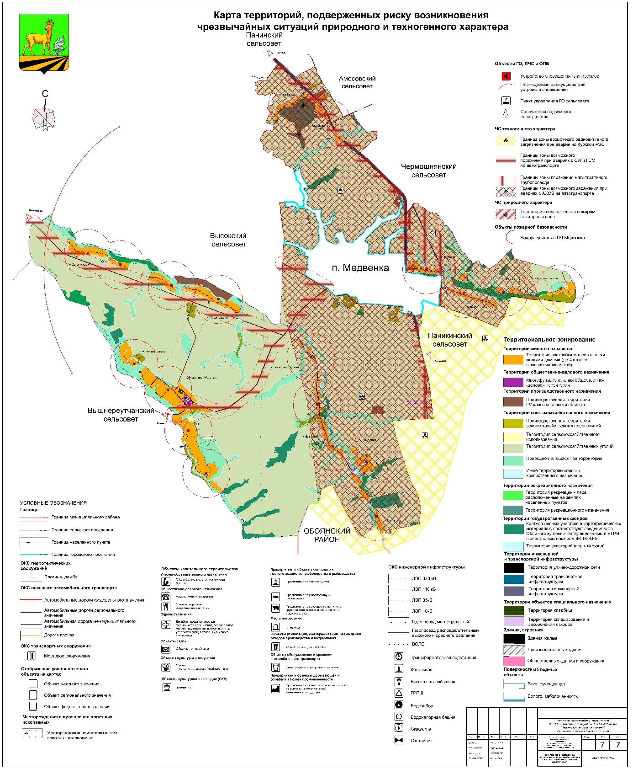

»;

9) Схему территорий, подверженных риску возникновения чрезвычайных ситуаций природного и техногенного характера признать утратившей силу.